**TÀI LIỆU ÔN HÈ TOÁN 7 LÊN 8**

**BUỔI 1. SỐ HỮU TỈ**

**CÁC DẠNG BÀI TẬP**

**1A.** Tính:

a)  b) .

**1B.** Tính:

a) ; b) ;

c) ; d) .

**2A.** Thực hiện phép tính:

a) ;

b) ;

c) ;

d) .

**2B.** Tính giá trị các biểu thức sau:

a) ;

b) ;

**3A.** Cho . So sánh  với .

**3B.** Cho . So sánh  với .

**4A.** Tính .

**4B.** Cho  và 

a) Rút gọn ;

b) Tìm  để .

**5A.** Tìm , biết:

a) ; b) ;

c) ; d) .

**5B.** Tìm  biết: .

**6A.** Diện tích của 5 đại dương được ghi lại trong bảng sau:

|  |  |
| --- | --- |
| **Tên đại Dương** | **Diện tích (Kilomét vuông)** |
| Thái Bình Dương | 168 723 000 |
| Đại Tây Dương | 85 133 000 |
| Ấn Độ Dương | 70 560 000 |
| Nam Đại Dương | 21 960 000 |
| Bắc Băng Dương | 15 558 000 |

(*theo nguồn https://cacnuoc.vn/5-dai-duong/*)

Em hãy sắp xếp sắp các đại dương theo thứ tự diện tích tăng dần.

**6B.** Một mảnh đất hình chữ nhật có chu vi là , tỉ số giữa hai cạnh là .

a) Tính diện tích của mảnh đất này.

b) Người ta chia mảnh đất đó để trồng rau, trồng hoa và trồng cây ăn quả. Biết diện tích trồng rau chiếm  diện tích của mảnh vườn, diện tích trồng hoa chiếm  diện tích của vườn, còn lại là trồng cây ăn quả. Tính diện tích mỗi phần đất trồng rau, trồng hoa và trồng cây ăn quả.

**III. BÀI TẬP TỰ LUYỆN**

**7.** Tìm  biết:

a) ; b) ;

c) ; d) .

**8.** Tính:

a) ;

b)  c) .

**9.** Thực hiện phép tính (có thể để dạng luỹ thừa của một số hữu tỉ):

a) ; b)  c) .

**10.** Tính hợp lý (nếu có thể):

a) ; b) ;

c) .

**11.** Viết các biểu thức sau đây dưới dạng luỹ thừa:

a) ; b)  c) .

**12.** a) So sánh  và  biết: .

b) So sánh  và  biết: .

**13.** So sánh:

a)  và ;

b)  và ;

c)  và .

**14.** Cho biểu thức sau:



a) Không tính giá trị biểu thức , hãy chứng minh ;

b) Kiểm định lại kết quả của câu a) bằng cách tính giá trị của .

**HƯỚNG DẪN GIẢI - ĐÁP SỐ**

**1A.** a) .

b) .

**1B.** a) .

b) .

c) .

d) .

**2A.** a) .

b) .

c) .

d) .

**2B.** a) .

b) .

**3A.** Ta có: .



**3B.** Ta có: 





**4A.** 



**4B.** Ta có:  và .

Để  thì . Mà  nên .

**5A.** a) .

Vậy .

b) . Vậy .

c) .

d) .

**5B.** 



.

**6A.** Đáp số: Bắc Băng Dương, Nam Đại Dương, Ấn Độ Dương, Đại Tây Dương, Thái Bình Dương.

**6B.** Đưa về bài toán tìm chiều dài và chiều rộng khi biết tổng (là nửa chu vi) và tỉ số là .

Đáp số: Chiều dài là  và chiều rộng là .

Khi đó diện tích của mảnh đất là .

Diện tích trồng rau là 

Diện tích trồng hoa là 

Diện tích trồng cây ăn quả là 280,8 m²

**7.** a) . b) .

c) . d) .

**8.** a) .

b) .

c) .

**9.** a) .

b) .

c) .

**10.** a) .

b) .

c) .

**11.** a) .

b) .

c) .

**12.** Với mọi số tự nhiên  khác 0 , ta chứng minh được:

* Nếu  thì 
* Nếu  thì 

a) Áp dụng tính chất trên, ta có:

 nên



Vậy  hay .

b) Áp dụng tính chất trên, ta có:

Vì  nên:





Vậy .

**13.** HS làm tương tự bài 12.

Đáp số: a) . b) . c) .

**14.** a) Do  và  là tích các thừa số có tính chất như trên nên .

b) 



**BUỔI 2. SỐ THỰC**

**1A.** Viết các phân số  dưới dạng số thập phân hữu hạn hoặc số thập phân vô hạn tuần hoàn:

**1B.** Viết các phân số  dưới dạng số thập phân hữu hạn hoặc số thập phân vô hạn tuần hoàn.

**2A.** Trong các phân số sau: , phân số nào viết được dưới dạng số thập phân hữu hạn, phân số nào viết được dưới dạng số thập phân vô hạn tuần hoàn?

**2B.** Trong các phân số sau: , phân số nào viết được dưới dạng số thập phân hữu hạn, phân số nào viết được dưới dạng số thập phân vô hạn tuần hoàn?

**3A.** Viết các số thập phân vô hạn tuần hoàn sau dưới dạng phân số tối giản:

a) ; b) 3,1(16); c) .

**3B.** Viết các số thập phân vô hạn tuần hoàn sau dưới dạng phân số tối giản:

a) ; b) ; c) .

**4A.** Thực hiện các phép chia sau và làm tròn kết quả với độ chính xác 0,005 :

a) ; b) ; c) ; d) .

**4B.** Thực hiện các phép chia sau và làm tròn kết quả với độ chính xác 0,005 :

a) ; b) ; c) ; d) .

**5A.** Thay dấu ? bằng một chữ số thích hợp :

a) ; b) ;

c) .

**5B.** Thay dấu ? bằng một chữ số thích hợp:

a) ;

b) ;

c) .

**6A.** Tính:

а) ;

b) ;

c) .

**6B.** Tính:

a) ;

b) ;

c) .

**7A.** Tìm  biết:

a) ; b) ;

c) ; d) ;

e) ; f) ;

g) .

**7B.** Tìm  biết:

a) ; b) ;

c) ; d) 

e) ; f) ;

g) .

**8A.** Một cửa sổ hình vuông được lắp kính để ngăn gió vào phòng. Diện tích kính cần sử dụng là . Tính độ dài một cạnh cửa sổ theo đơn vị cm.

**8B.** Bạn An đi mua kính để lắp vào một khung ảnh hình vuông. Biết diện tích kính bạn An cần mua là . Tính độ dài một cạnh của khung ảnh theo đơn vị cm.

**9A.** So sánh hai số trong mỗi trường hợp sau:

a)  và 4 ; b)  và ; c)  và .

**9B.** So sánh hai số trong mỗi trường hợp sau:

a)  và 7 ; b)  và ;

c)  và 

**10A.** Hoàn thành bảng sau bằng cách điền các số thích hợp vào các ô trống trong bảng:

|  |  |  |  |  |  |  |  |  |  |
| --- | --- | --- | --- | --- | --- | --- | --- | --- | --- |
|  | 5 |  | 25 | 29 |  |  |  |  | 18,49 |
|  |  | 3 |  |  |  | 11 |  |  |  |
|  |  |  |  |  |  |  |  |  |  |

**10B.** Hoàn thành bảng sau bằng cách điền các số thích hợp vào các ô trống trong bảng:

|  |  |  |  |  |  |  |  |  |  |
| --- | --- | --- | --- | --- | --- | --- | --- | --- | --- |
|  |  | 144 |  | 35 |  | -16 |  |  | 4,41 |
|  |  |  | 8 |  |  |  |  |  |  |
|  |  |  |  |  |  |  |  |  |  |

**III. BÀI TẬP TỰ LUYỆN**

**11.** Tính giá trị của biểu thức:

a) ; b) ;

c) ; d) .

**12.** Tìm  biết:

a) ; b) ;

c) ; d) ;

e) .

**13.** Sắp xếp các số thực sau:  theo thứ tự:

a) từ bé đến lớn.

b) số có giá trị tuyệt đối bé hơn đứng trước số có giá trị tuyệt đối lớn hơn.

**14.** Biết rằng  và . Không tính toán, hãy so sánh  và 0 .

**15.** Tính:

a) ; b) ; c) .

**16*.** Tìm giá trị nhỏ nhất của  (giả thiết các căn bậc hai đều có nghĩa):

a) ; b) ; c) .

**HƯỚNG DẪN GIẢI - ĐÁP SỐ**

**1A.**   ;

 

**1B.**   ;

 

**2A.** Trong bốn phân số đã cho, phân số  có mẫu số dương và mẫu số chỉ có ước nguyên tố là 5 nên phân số  viết được dưới dạng số thập phân hữu hạn.

Phân số  và phân số  viết được dưới dạng số thập phân vô hạn tuần hoàn (vì tối giản với mẫu số dương và mẫu chứa ước nguyên tố khác ngoài 2 và 5), nên phân số  viết được dưới dạng số thập phân vô hạn tuần hoàn.

Phân số  và phân số  viết được dưới dạng số thập phân hữu hạn (vì tối giản và mẫu chỉ có ước nguyên tố là 5). Do đó phân số  viết được dưới dạng số thập phân hữu hạn.

Phân số  và phân số  viết được dưới dạng số thập phân vô hạn tuần hoàn (vì tối giản với mẫu số dương và mẫu chứa ước nguyên tố khác ngoài 2 và 5), nên phân số  viết được dưới dạng số thập phân vô hạn tuần hoàn.

**2B.** Trong bốn phân số đã cho, phân số  có mẫu số dương và mẫu số chỉ có ước nguyên tố là 2 và 5 nên phân số  viết được dưới dạng số thập phân hữu hạn.

Phân số  và phân số  viết được dưới dạng số thập phân vô hạn tuần hoàn (vì tối giản với mẫu số dương và mẫu chứa ước nguyên tố khác ngoài 2 và 5), nên phân số  viết được dưới dạng số thập phân vô hạn tuần hoàn.

Phân số  tối giản với mẫu số dương và mẫu số có ước nguyên tố khác ngoài 2 và 5). Do đó phân số  viết được dưới dạng số thập phân vô hạn tuần hoàn.

Phân số ; và phân số  viết được dưới dạng số thập phân hữu hạn tuần hoàn (vì tối giản với mẫu số dương và mẫu chỉ chứa ước nguyên tố là 5), nên phân số  viết được dưới dạng số thập phân hữu hạn.

**3A.** a) ;

b) 

;

c) .

**3B.** a) ;

b) 



c) .

**4A.** a) ;

b) ;

c) ;

d) .

**4B.** a) ;

b) ;

c) ;

d) .

**5A.** а) ; b) ;

c) .

**5B.** a) ; b) ;

c) .

**6A.** a) ;

b) ;

c) .

**6B.** a) ;

b) ;

c) .

**7A.** a)  nên  hoặc ;

b)  nên  hoặc ;

c)  nên . Vậy  hoặc ;

d)  nên . Không tồn tại  thỏa mãn;

e)  nên , do đó ;

f)  nên . Vậy .

g)  nên . Không tồn tại  thỏa mãn.

**7B.** a)  nên  hoặc ;

b)  nên  hoặc ;

c)  nên .

Vậy  hoặc ;

d)  nên . Không tồn tại  thỏa mãn;

e)  nên , do đó ;

f)  nên . Vậy ;

g)  nên .

Không tồn tại  thỏa mãn.

**8A.** Đổi .

Độ dài một cạnh của cửa sổ là .

**8B.** Độ dài một cạnh của khung ảnh là .

**9A.** a) Có . Vì  nên , tức là .

b) Có .

Vì  nên , tức là .

c) Có .

.

Vì  nên , do đó .

**9B.** a) Có . Vì  nên , tức là .

b) Có .

Vì  nên , tức là .

c) Có .

.

Vì  nên , do đó .

**10A.**

|  |  |  |  |  |  |  |  |  |  |
| --- | --- | --- | --- | --- | --- | --- | --- | --- | --- |
|  | 5 | 9 | 25 | 29 |  | 121 |  |  | 18,49 |
|  |  | 3 | 5 |  | 7 | 11 |  | Không  tồn tại | 4,3 |
|  | 5 | 9 | 25 | 29 | 49 | 121 |  | 1,96 | 18,49 |

**10B.**

|  |  |  |  |  |  |  |  |  |  |
| --- | --- | --- | --- | --- | --- | --- | --- | --- | --- |
|  | 12 | 144 | 64 | 35 |  | -16 |  |  | 4,41 |
|  |  | 12 | 8 |  | Không  tồn tại | Không  tồn tại |  | 6 | 2,1 |
|  | 12 | 144 | 64 | 35 | 9 | 16 |  | 36 | 4,41 |

**11.** a) .

b) 

.

c) 

.

d) 

**12.** a)  nên . Do đó: .

b) 

TH1:  nên . Vậy ;

TH2:  nên . Vậy .

c)  nên , do đó .

Vậy  hoặc 

d)  nên . Vậy  hoặc .

e) 

TH1: Nếu  thì không tồn tại .

TH2: Nếu 

Vì  và  với mọi  nên  với mọi .

Dấu bằng xảy ra khi , tức là .

**13.** a) Các số theo thứ tự từ bé đến lớn là .

b) Các số xếp theo thứ tự số có giá trị tuyệt đối bé hơn đứng trước số có giá trị tuyệt đối lớn hơn là .

**14.** Có  nên . Vì , mà  nên .

Vậy .

**15.** a) ;

b) ;

c) .

**16*.** a) Vì  nên  với .

Dấu bằng xảy ra khi .

Vậy giá trị nhỏ nhất của  là 42 khi ;

b) Vì  nên .

Dấu bằng xảy ra khi , tức là 

Vậy giá trị nhỏ nhất của  là -12 khi ;

c) Vì  nên .

Dấu bằng xảy ra khi , tức là .

Vậy giá trị nhỏ nhất của  là -8 khi .

**BUỔI 3. GÓC VÀ ĐƯỜNG THẲNG SONG SONG**

**1A.** Cho hai điểm  nằm trên đường thẳng  và điểm  nằm ngoài đường thẳng . Nối  với  và . Có bao nhiêu cặp góc kề bù trên hình vẽ? Kể tên các cặp góc đó.

**1B.** Cho đường thẳng  đi qua hai điểm , điểm  nằm ngoài đường thẳng , nối  với  và . Có bao nhiêu cặp góc kề bù trên hình vẽ? Kể tên các cặp góc đó.

**2A.** Hai đường thẳng  và  cắt nhau tại .

a) Vẽ hình và kể tên các cặp góc đối đỉnh, các cặp góc kề bù.

b) Cho . Tính các góc .

**2B.** Hai đường thẳng  và  cắt nhau tại .

a) Vẽ hình và kể tên các cặp góc đối đỉnh, các cặp góc kề bù.

b) Cho . Tính các góc .

**3A.** Hai đường thẳng  và  cắt nhau tại .

a) Vẽ hình và kể tên các cặp góc đối đỉnh, các cặp góc kề bù.

b) Cho . Tính các góc  và .

**3B.** Hai đường thẳng  và  cắt nhau tại .

a) Vẽ hình và kể tên các cặp góc đối đỉnh, các cặp góc kề bù.

b) Cho . Tính các góc  và .

**4A.** Quan sát hình 3.60, biết . Tính các góc .

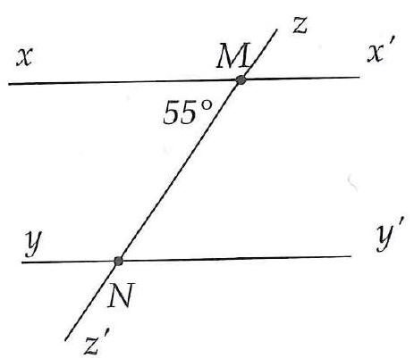

*Hình 3.60*

**4B.** Quan sát hình 3.61, biết .

Tính các góc .

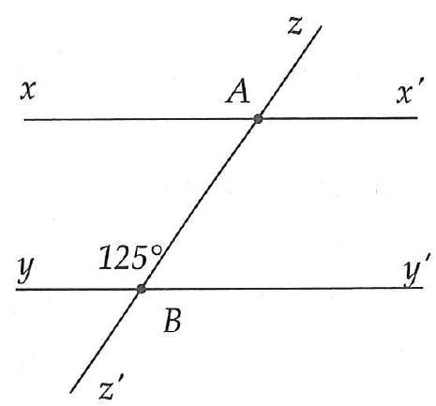

*Hình 3.61*

**5A.** Quan sát hình 3.62:

Tính các góc .

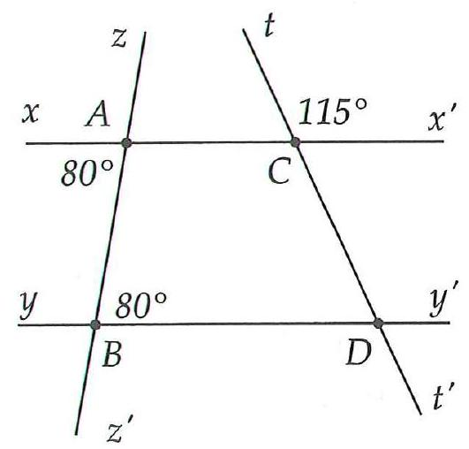 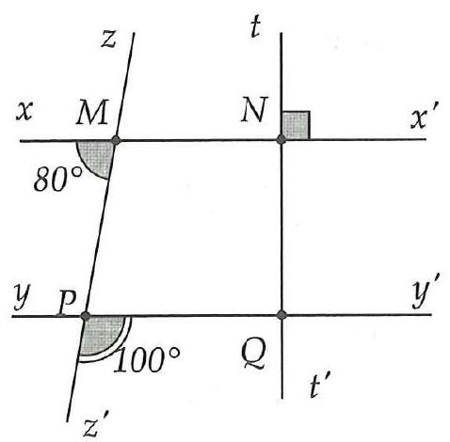

*Hình 3.62 Hình 3.63*

**5B.** Quan sát hình 3.63: Tính các góc .

**6.** Quan sát hình 3.64, biết  và .

Tính các góc  và .

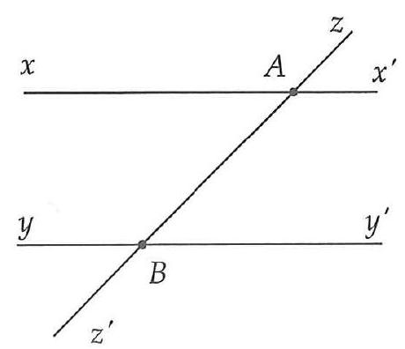

*Hình 3.64*

**7.** Vẽ hai góc kề bù , biết . Gọi  là tia phân giác của góc  là tia phân giác của góc . Tính góc .

**8.** Cho góc bẹt , vẽ tia  sao cho .

a) Tính góc .

b) Gọi  là tia phân giác của góc  là tia phân giác của góc . Tính góc .

c) Nếu số đo của góc  thay đổi nhưng  vẫn là các tia phân giác như câu  thì số đo góc  có thay đổi không? Vì sao?

**9.** Cho góc bẹt , vẽ tia  sao cho .

a) Tính các góc  và .

b) Vẽ tia  là phân giác của góc . Chứng tỏ  là tia phân giác của góc .

**10.** Vẽ ba tia  và  sao cho  và  nằm cùng phía so với  và .

a) Khi cho . Tính .

b) Với điều kiện của câu . Gọi  là tia phân giác của , tính . Khi đó  là loại góc gì?

c) Phải cho số đo  bằng bao nhiêu để  là góc vuông?

**11.** Quan sát hình 3.65. Chứng tỏ rằng .

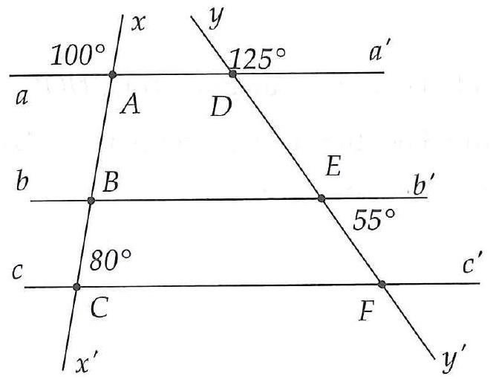

*Hình 3.65*

**12.** Quan sát hình 3.66. Cho biết , tính góc .

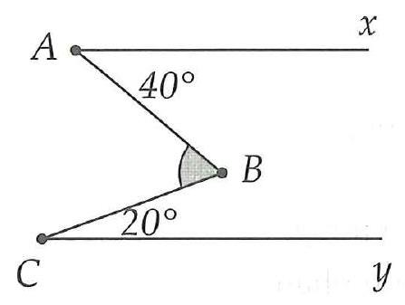 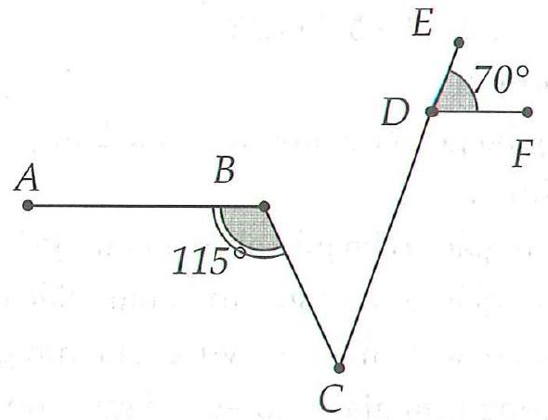

*Hình 3.66 Hình 3.67*

**13.** Quan sát hình 3.67. Cho biết , tính các góc .

**14.** Cho . Ta có thể kết luận gì về hai đường thẳng  và ?

**15.** Cho  và . Ta có thể kết luận gì về hai đường thẳng  và ?

**16.** Cho  và . Ta có thể kết luận gì về hai đường thẳng  và ?

**17.** Em hãy vẽ hình, ghi giả thiết, kết luận và chứng minh định lí: Trong hình bình hành, các góc đối bằng nhau.

**18.** Chúng ta đã biết: tam giác đều có ba góc bằng  nên tổng ba góc của một tam giác đều bằng . Điều đó vẫn đúng với một tam giác không phải tam giác đều. Em hãy vẽ hình, ghi giả thiết, kết luận và chứng minh định lí: Tổng ba góc của một tam giác bằng .

**HƯỚNG DẪN GIẢI - ĐÁP SỐ**

**1A.** Hình BT1A.

Có hai cặp góc kề bù:  và  và .

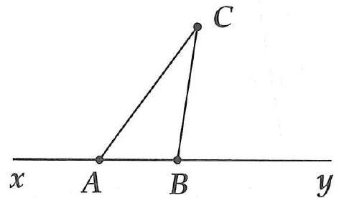 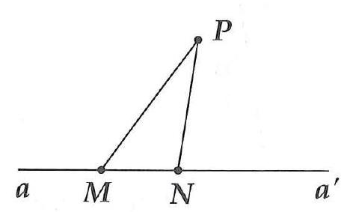

**Hìnn BT1A Hình BT1B**

**1B.** Hình BT1B.

Có hai cặp góc kề bù:  và   và .

**2A.** Hình BT2A.

a) Có 2 cặp góc đối đỉnh:  và  và .

Có 4 cặp góc kề bù:  và  và 

b) .

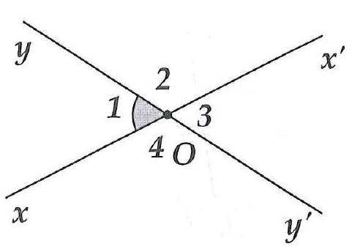 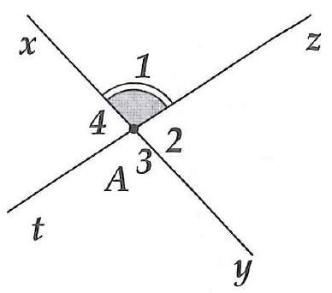

**Hình BT2A Hình BT2B**

**2B.** Hình BT2B.

a) Có 2 cặp góc đối đỉnh:  và  và .

Có 4 cặp góc kề bù:  và  và  và  và .

b) .

**3A.** Hình BT3A.

a) Có 2 cặp góc đối đỉnh:  và  và .

Có 4 cặp góc kề bù:  và ...

b) .

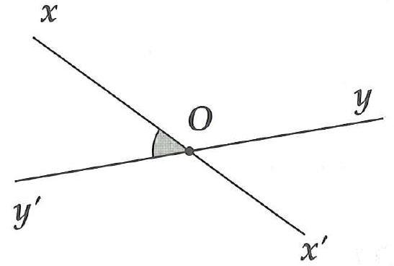 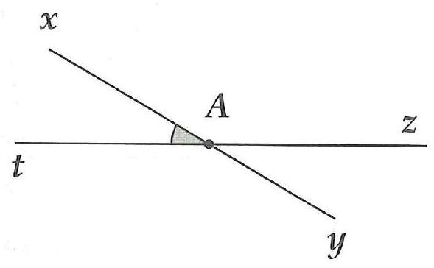

**Hình BT3A Hình BT3B**

**3B.** Hình BT3B.

a) Có 2 cặp góc đối đỉnh:  và  và .

Có 4 cặp góc kề bù:  và 

b) .

**4A.** Hình 3.60.



**4B.** Hình 3.61.



**5A.** Hình 3.62.

Vì  (so le trong) nên .

Tính được  và .

**5B.** Hình 3.63.

Tính được  nên suy ra .

Tính được .

**6.** Hình 3.64.

Tính được  và .

**7.**

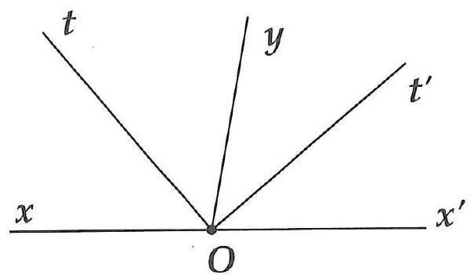

**Hình BT7**

Tính được .

**8.** a) .

b) .

c) Không thay đổi.

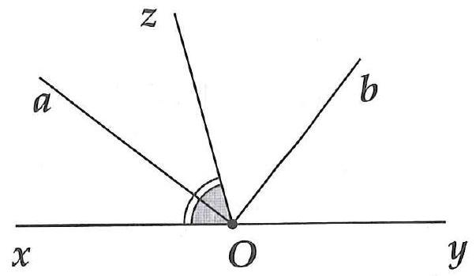

**Hình BT8**

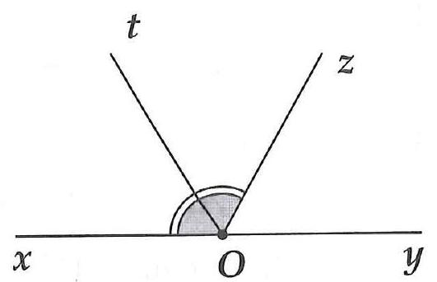**9.** a) .

b) Tính được

 nên 

là tia phân giác của góc .

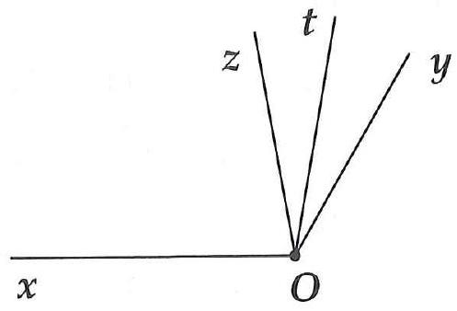**10.** a) 

b) Vì  là phân giác của  nên

.

.

Do đó nó là góc tù.

b) Giả sử . Tính được .

Suy ra .

Để  là góc vuông thì  nên tính được .

**11.** Hình 3.65. Chứng tỏ rằng .

Tính được  nên . Mà 2 góc này ở vị trí đồng vị nên  (1) .

Tính được  nên . Mà 2 góc này ở vị trí so le trong nên  (2).

Từ (1) và (2) suy ra .

**12.** Hình 3.66.

Kẻ tia  nằm trong góc  và .

Tính được .

**13.** Hình 3.67 .

Kẻ đường thẳng  đi qua  và song song với  (tia  và tia  nằm cùng phía so với  )

Tính được .

**14.**  hoặc  và  trùng nhau.

**15.** .

**16.**  hoặc  và  trùng nhau.

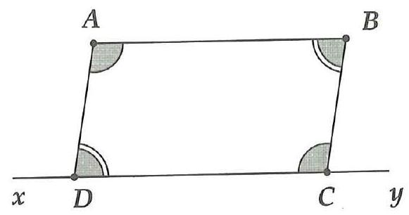**17.**

|  |  |
| --- | --- |
| **GT** | Hình bình hành |
| **KL** |  |

Kẻ đường thẳng xy như hình vẽ.

Vì  là hình bình hành nên .

Vì  nên  (1) (*hai góc so le trong bằng nhau*).

Vì  nên  (2) (*hai góc đồng vị bằng nhau*).

Từ (1) và (2) suy ra .

Tương tự chứng minh được .

**18.**

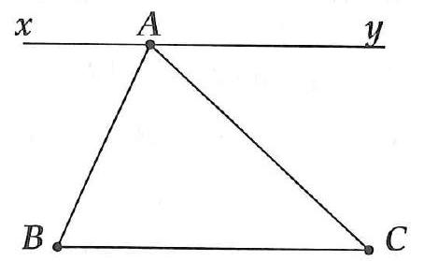

|  |  |
| --- | --- |
| **GT** | Tam giác |
| **KL** |  |

Kẻ đường thẳng  đi qua  và song song với .

Vì  nên  (*hai góc so le trong bằng nhau*).

Mà  nên suy ra .

**BUỔI 4. TAM GIÁC**

**BÀI TẬP LUYỆN TẬP**

**1A.** Tính giá trị của  và  trong các hình dưới đây:

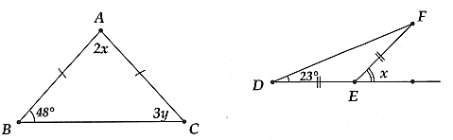

a) b)

**1B.** Tính giá trị của  và  trong các hình dưới đây:

a) b)

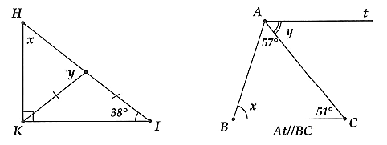

**2A.** Tìm các cặp tam giác bằng nhau trong hình dưới đây:

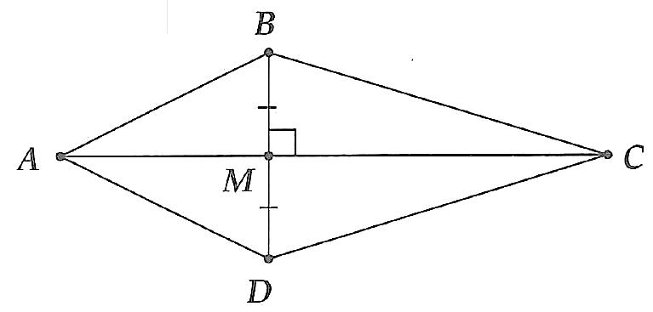

**2B.** Tìm các cặp tam giác bằng nhau trong hình vẽ dưới đây:

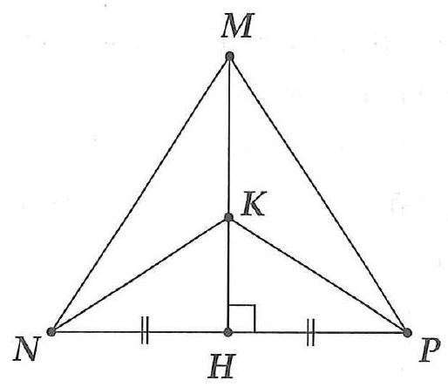

**3A.** Cho tam giác , gọi  là trung điểm cạnh . Trên tia đối của tia *IA* lấy điểm  sao cho .

a) Chứng minh  và .

b) Chứng minh .

c) Chứng minh .

d) Trên các đoạn thẳng  lần lượt lấy các điểm  sao cho . Chứng minh ba điểm  thẳng hàng.

**3B.** Cho tam giác  vuông tại  có . Trên nửa mặt phẳng bờ  không chứa , vẽ tia  vuông góc với . Trên tia  lấy điểm  sao cho .

a) Tính số đo .

b) Chứng minh  và .

c) Kẻ  và . Chứng minh .

d) Gọi  là trung điểm của . Chứng minh ba điểm  thẳng hàng và 3 đường thẳng  cùng gặp nhau ở .

**4A.** Cho  cân tại . Trên tia đối của tia  lấy điểm , trên tia đối của tia  lấy điểm  sao cho .

a) Chứng minh  cân.

b) Vẽ  vuông góc với đường . Vẽ  vuông góc với đường . Chứng minh .

c) Các đường thẳng  và  cắt nhau tại . Tam giác  là tam giác gì? Tại sao?

d) Khi  và , tính số đo các góc của tam giác  và xác định dạng của tam giác .

**4B.** Cho góc  bằng , tia  là tia phân giác góc . Lấy điểm  thuộc tia , đường thẳng vuông góc với  tại  cắt các tia  lần lượt tại .

a) Chứng minh .

b) Tính số đo các góc của tam giác .

c) Trên tia  lấy điểm  sao cho . Chứng minh tam giác  đều.

d) Trên cạnh  lấy điểm  sao cho . Chứng minh .

**III. BÀI TẬP TỰ LUYỆN**

**5.** Cho tam giác nhọn . Gọi  là trung điểm của . Trên tia đối của tia  lấy điểm  sao cho .

a) Chứng minh  và .

b) Chứng minh .

c) Kẻ . Chứng minh .

d) Chứng minh .

**6.** Cho tam giác . Gọi  là trung điểm của  là trung điểm của . Trên tia đối của tia  lấy điểm  sao cho .

a) Chứng minh  và .

b) Chứng minh .

c) Cho . Tính số đo các góc của .

d) Gọi  là trung điểm của . Chứng minh  là trung điểm của .

**7.** Cho tam giác  cân tại . Tia phân giác góc  cắt cạnh  tại .

a) Chứng minh .

b) Kẻ . Chứng minh tam giác  cân.

c) Chứng minh .

d) Qua  kẻ đường thẳng song song với  cắt đường thẳng  tại . Chứng minh .

**8.** Cho tam giác  vuông tại . Tia phân giác của góc  cắt cạnh  tại . Lấy điểm  trên cạnh  sao cho .

a) Chứng minh .

b) Gọi  là giao điểm của các đường thẳng  và . Chứng minh tam giác  cân.

c) Chứng minh tam giác  đều.

d) Kẻ .Các đường thẳng  và  cắt nhau tại . Chứng minh .

**9.** Cho tam giác  cân tại . Lấy điểm  thuộc cạnh  thuộc cạnh  sao cho .

a) Chứng minh .

b) Gọi  là giao điểm của  và . Chứng minh tam giác  cân.

c) Chứng minh  là tia phân giác góc .

**HƯỚNG DẪN GIẢI - ĐÁP SỐ**

**1A.** a) Tam giác  cân tại 



b) Tam giác  cân tại 



**1B.** a) .b) .

**2A.** Các cặp tam giác bằng nhau:

c.g.c) c.g.c

c.c.c).

**2B.** Các cặp tam giác bằng nhau:

c.g.c) c.g.c

c.c.c.

**3A.** a) Chứng minh được  (c-g-c). Từ kết quả đó ta có  và .

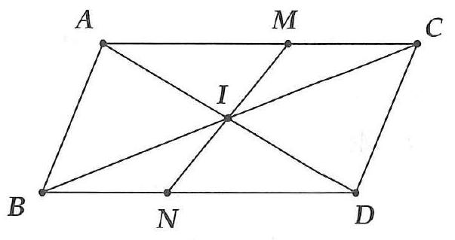.

b) Tương tự câu a)

Chứng minh



c) Dùng kết quả trên chứng minh được

 (c-g-c).

d) Chứng minh được  (c-g-c), từ đó ta có

 mà 

 ĐPCM.

**3B.** a) .

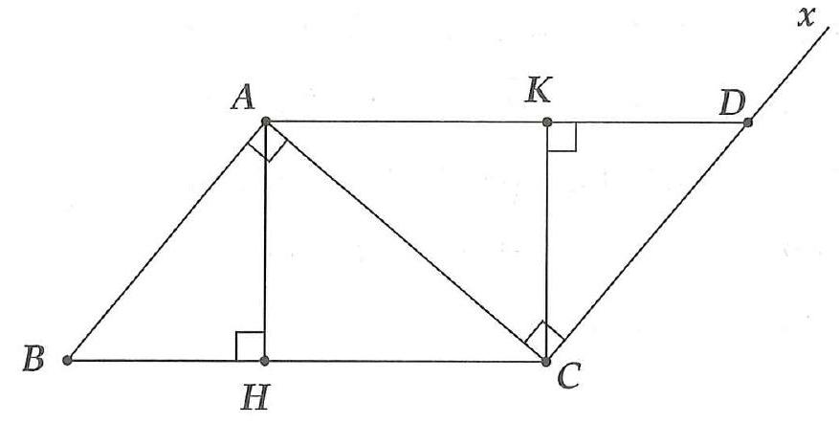

b) Chứng minh được .

, từ đó .

c) Từ kết quả câu b) chứng minh được

 (cạnh huyền - góc nhọn)  ĐPCM.

d) Chứng minh được  chú ý , từ đó



 ĐPCM.

Tương tự với  và  suy ra  cũng thẳng hàng  ĐPCM.

**4A.** a) Ta có  (c-g-c)  ĐPCM.

b) Dùng kết quả câu a) chứng minh  (c.h-g.n)

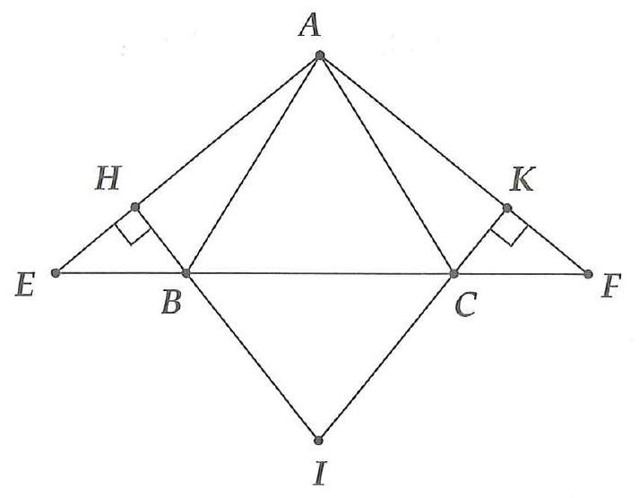

c) Từ kết quả câu b) ta có , từ đó chứng minh được  nên tam giác  cân tại .

d) Từ giả thiết suy ra các tam giác  cân và tam giác  đều, từ đó tính được .

Cũng có  nên tam giác  là tam giác đều.

**4B.** a) Chứng minh được  (g-c-g)  ĐPCM.

b) .

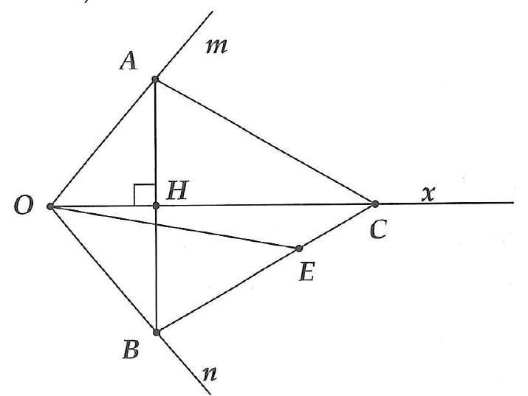

c) Dùng kết quả câu a) chứng minh được , chú ý  ĐPCM.

d) Tính được , từ đó  (c-g-c).

.

**5.** a) Chứng minh được c.g.c). Từ kết đó ta có





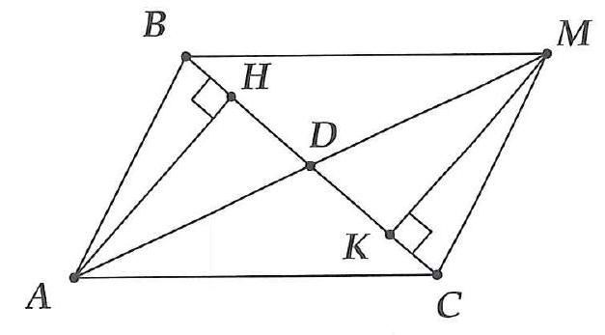

b)  (c-g-c).

c) Chứng minh được  (cạnh huyền - góc nhọn)  ĐPCM.

d) Chú ý  ĐPCM.

**6.** a)  (c-g-c).

Chú ý .

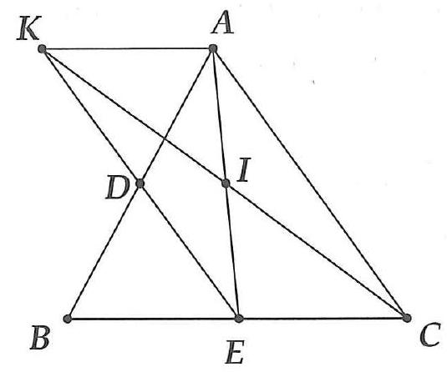

b) Chú ý , từ đó  (c.g.c).

c) Từ kết quả câu b) chứng minh được , do đó tính được . Suy ra các góc của .

d) Chứng minh được  (c-g-c) .

Cũng có , từ đó ba điểm  thẳng hàng  ĐPCM.

**7.** a)  (c-g-c).

b) Ta có  (cạnh huyền - góc nhọn), từ đó  ĐPCM.

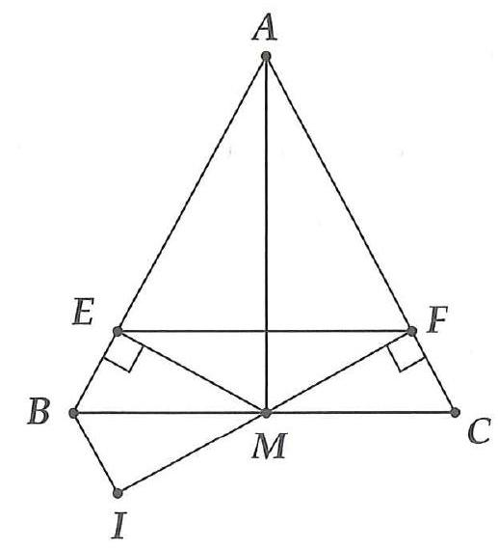

c) Ta có , từ đó , mà .  ĐPCM.

d) Chú ý  chứng minh  (cạnh huyền - góc nhọn)  ĐPCM.

**8.** a)  (c-g-c).

b) Từ kết quả câu a) ta có .

Bởi vậy  (g.c.g)

 ĐPCM.

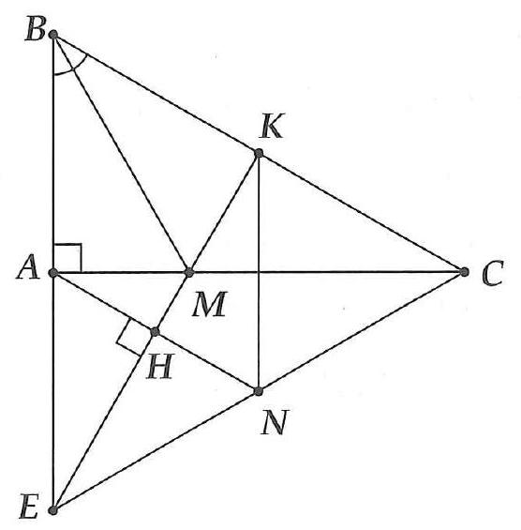

c) Từ a) và b) suy ra .

Lại có  đều.

d) Chứng minh được , chú ý 

 đều , mà 

 đều  ĐPCM.

**9.** a) Chứng minh được

 (c-g-c) .

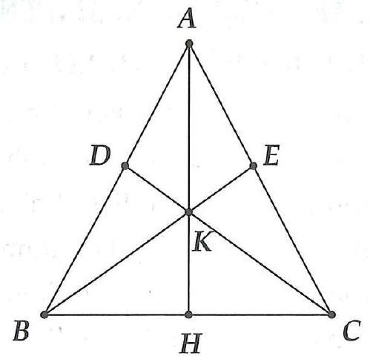

b) Từ kết quả câu a) ta có , mà  nên  ĐPCM.

c) Từ kết quả câu b) ta có .

Từ đó  (c-c-c)

 ĐPCM.

**BUỔI 5. THU THẬP VÀ BIỂU DIỄN DỮ LIỆU**

**1.** Biểu đồ dưới đây được tổng hợp từ các nghiên cứu các yếu tố ảnh hưởng đến sự phát triển chiều cao của một người. Hãy cho biết:

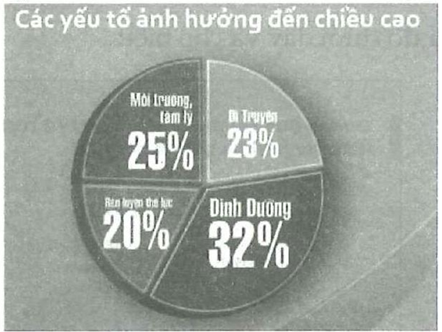

(*Nguồn: https://vnexpress.net/*)

a) Yếu tố nào ảnh hưởng đến chiều cao nhiều nhất?

b) Nếu bất lợi về yếu tố di truyền, làm thế nào để gia tăng được chiều cao?

**2.** Biểu đồ dưới đây thể hiện sản lượng và giá trị xuất khẩu mặt hàng gạo của Việt Nam các tháng đầu năm 2020.

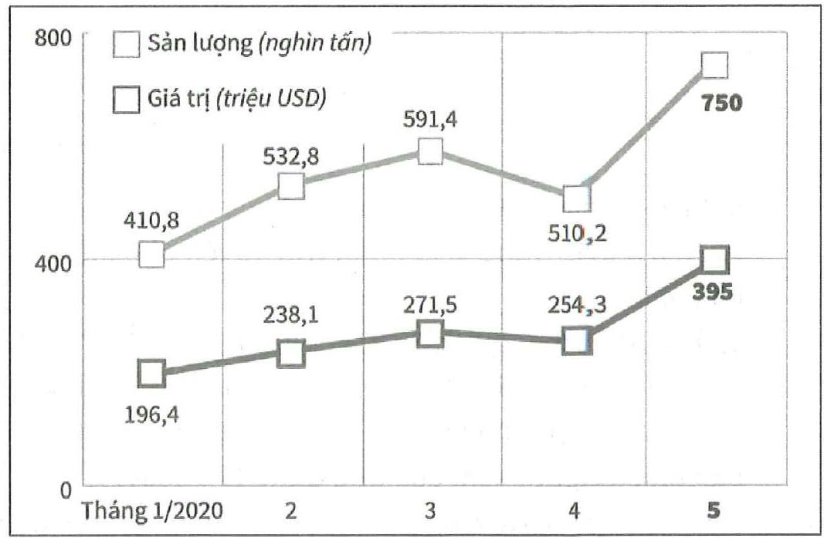

(*Nguồn: Bộ Công thương; Tổng cục Hải quan*)

a) Tháng nào đạt sản lượng và giá trị xuất khẩu cao nhất trong 5 tháng?

b) Tháng nào gạo xuất khẩu có giá cao nhất? Là bao nhiêu?

**3.** Hãy xem biểu đồ dưới đây và cho biết:

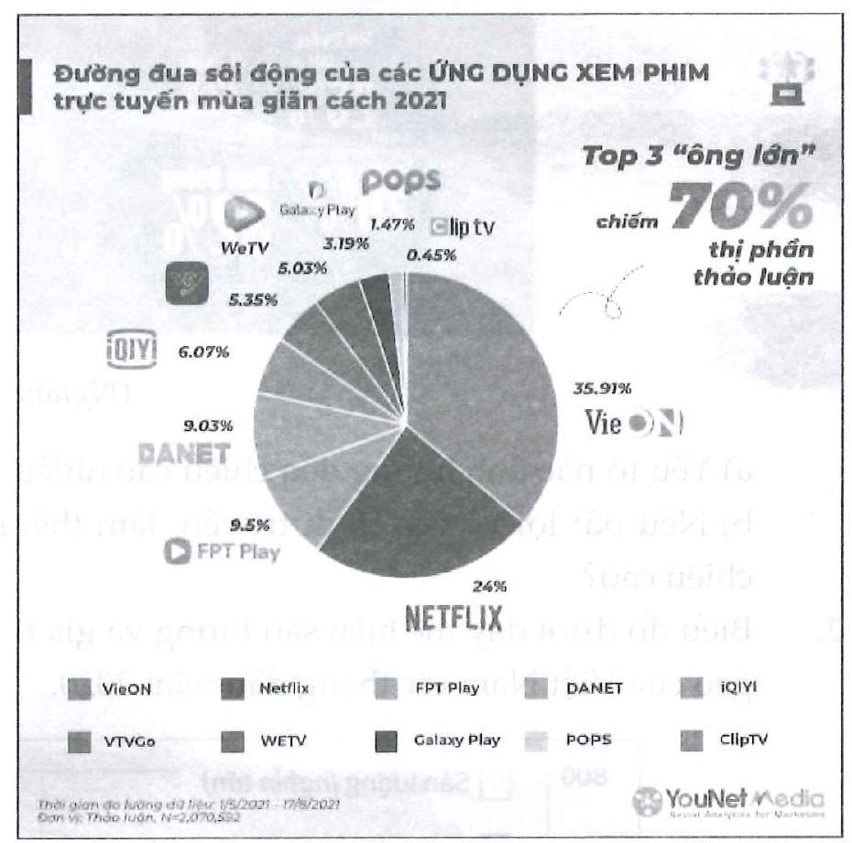

(*Nguồn: YouNet Media*)

a) Biểu đồ cho biết thông tin gì?

b) Nêu 3 ứng dụng xem phim trực tuyến phổ biến, chiếm thị phần bao nhiêu?

c) Tính đến tháng 7/2021, theo website World Population Review thì dân số Hà Nội đạt 8418883 người. Nếu có khoảng 20% dân số Hà Nội xem phim trực tuyến qua các ứng dụng trên thì có khoảng bao nhiêu người xem qua ứng dụng FPT Play?

**4.** Biểu đồ dưới đây được trích từ "Báo cáo thị trường cà phê năm 2020" của vietnambiz.vn. Hãy cho biết:

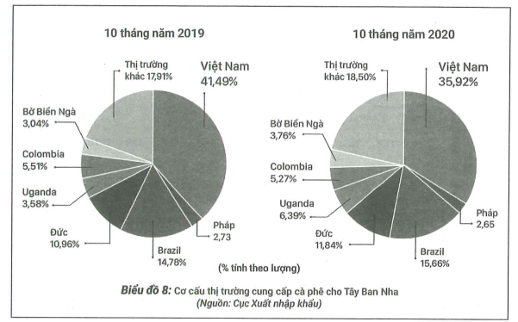

a) Hai biểu đồ trên thể hiện thông tin gì?

b) Quốc gia nào cung cấp cà phê cho Tây Ban Nha nhiều nhất?

c) Tỉ lệ cà phê của Việt Nam cung cấp cho Tây Ban Nha thay đổi như thế nào giữa hai năm 2019 và 2020?

d) Theo số liệu thống kê từ Trung tâm Thương mại Quốc tế, nhập khẩu cà phê của Tây Ban Nha trong 10 tháng năm 2020 đạt 297,1 nghìn tấn. Hãy ước tính sản lượng cà phê nhập khẩu từ Việt Nam.

**5.** Biểu đồ dưới đây được trích từ "Báo cáo thị trường cà phê năm 2020" của vietnambiz.vn. Hãy cho biết:

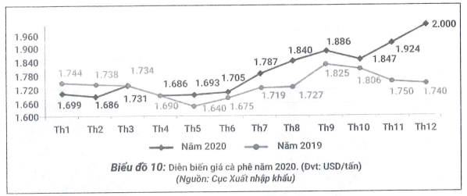

a) Biểu đồ cho biết thông tin gì?

b) So sánh giá cà phê ở nửa cuối của hai năm.

c) Nhận xét xu hướng giá cà phê các tháng cuối năm của hai năm.

**6.** Lựa chọn loại biểu đồ biểu diễn dữ liệu phù hợp trong các tình huống sau:

a) Tổng kim ngạch xuất nhập khẩu của Việt Nam từ năm 2016 đến năm 2019 thể hiện trong báo cáo sau. Hãy lựa chọn dạng biểu đồ thể hiện sự thay đổi tổng kim ngạch xuất nhập khẩu của Việt Nam qua các năm.

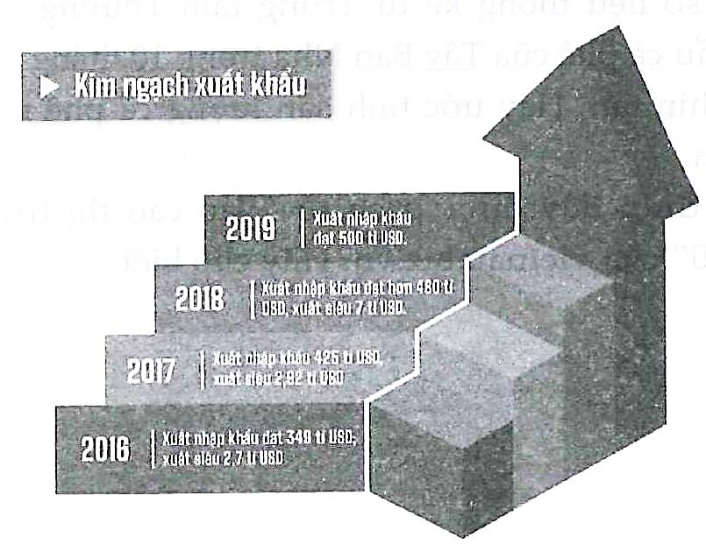

(*Nguồn: https://laodong.vn*)

b) Đánh giá tình hình thực hiện ngân sách nhà nước năm 2021, Bộ Tài chính cho biết, tổng thu ngân sách nhà nước ước đạt 1 365,53 nghìn tỉ đồng, trong đó có các nguồn thu sau đây:

Thu nội địa: 1 133,2 nghìn tỉ đồng;

Thu dầu thô: 35,2 nghìn tỉ đồng;

Thu từ hoạt động xuất nhập khẩu: 189 nghìn tỉ đồng;

Thu viện trợ: 8,13 nghìn tỉ đồng.

Hãy chọn và biểu đồ thể hiện tỉ lệ đóng góp vào ngân sách nhà nước năm 2021 của các nguồn thu.

**HƯỚNG DẪN GIẢI - ĐÁP SỐ**

**1.** a) Yếu tố ảnh hưởng đến chiều cao nhiều nhất là yếu tố dinh dưỡng, chiếm .

b) Nếu bất lợi về yếu tố di truyền, để gia tăng được chiều cao cần phải chú ý có một chế độ dinh dưỡng hợp lý với lứa tuổi phát triển, cần xây dựng một chế độ rèn luyện, tập thể dục thường xuyên và tạo môi trường học tập, vui chơi, giải trí phù hợp.

**2.** a) Tháng 5/2020 đạt sản lượng và giá trị xuất khẩu cao nhất trong 5 tháng.

b) Để tính giá của gạo xuất khẩu, ta cần tính tỉ lệ giá trị và sản lượng.

Giá của gạo các tháng 1, 2, 3, 4, 5 lần lượt là: 0,478; 0,447; 0,459; 0,498; 0,527 (triệu USD/nghìn tấn). Như vậy, tháng 5/2020 gạo có giá cao nhất trong 5 tháng.

**3.** a) Biểu đồ cho biết thông tin về thị phần người dùng sử dụng các ứng dụng xem phim trực tuyến.

b) 3 ứng dụng xem phim trực tuyến phổ biến là VieON, NETFLIX, FPT Play, chiếm tổng thị phần là .

c) Số người xem phim trực tuyến qua ứng dụng FPT Play là:

 (người)

**4.** a) Hai biểu đồ trên thể hiện thông tin về thị phần nhập khẩu cà phê ở các quốc gia khác nhau của Tây Ban Nha.

b) Quốc gia cung cấp cà phê cho Tây Ban Nha nhiều nhất là Việt Nam.

c) Tỉ lệ cà phê của Việt Nam cung cấp cho Tây Ban Nha năm 2020 giảm so với năm 2019.

d) Sản lượng cà phê mà Tây Ban Nha nhập khẩu từ Việt Nam năm 2020 của là:

297,1 . 35,92% ≈ 106,72 (nghìn tấn).

**5.** a) Biểu đồ cho biết thông tin về diễn biến giá cà phê từng tháng trong các năm 2019 và 2020.

b) Vào nửa cuối của hai năm, giá cà phê năm 2020 cao hơn giá cà phê năm 2019.

Xu hướng giá cà phê các tháng cuối năm 2019 giảm, các tháng cuối năm 2020 tăng.

**6.** a) Để thể hiện sự thay đổi của tổng kim ngạch xuất nhập khẩu của Việt Nam qua các năm, ta sử dụng biểu đồ đoạn thẳng.

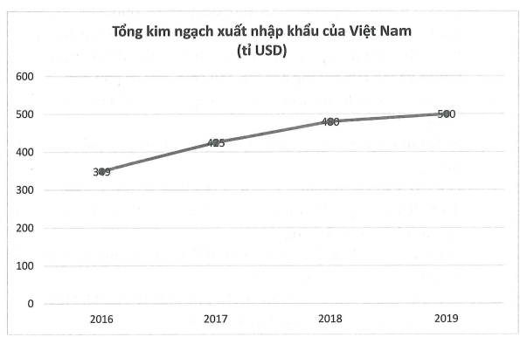

b) Để thể hiện tỉ lệ đóng góp vào ngân sách nhà nước năm 2021 của các nguồn thu và dễ dàng so sánh, ta chọn biểu đồ hình quạt tròn.

**BUỔI 6. TỈ LỆ THỨC VÀ ĐẠI LƯỢNG TỈ LỆ**

**1A.** Lập tất cả các tỉ lệ thức có thể được từ bốn số sau: 0,.

**1B.** Lập tất cả các tỉ lệ thức có thể được từ bốn số sau: 0,.

**2A.** Tìm thành phần chưa biết  trong các tỉ lệ thức sau:

a) ; b) .

**2B.** Tìm thành phần chưa biết  trong các tỉ lệ thức sau:

a) ; b) .

**3A.** Từ tỉ lệ thức  (với  khác 0) có thể suy ra những tỉ lệ thức nào?

**3B.** Từ tỉ lệ thức  (với  khác 0 ) có thể suy ra những tỉ lệ thức nào?

**4A.** Dặm là tên của một đơn vị chiều dài trong Hệ đo lường Anh. Biết rằng 1 dặm .

a) Hỏi một con đường dài  sẽ có chiều dài là bao nhiêu dặm (làm tròn kết quả đến hàng phần trăm)?

b) Độ dài của một vật thể tính theo km có tỉ lệ thuận với độ dài của vật thể đó tính theo dặm không? Nếu có thì hệ số tỉ lệ là bao nhiêu?

**4B.** Pound (đọc là pao và viết tắt là ) là tên một đơn vị khối lượng trong Hệ đo lường Anh. Biết rằng .

a) Hỏi một người có khối lượng  sẽ có khối lượng là bao nhiêu pound (làm tròn kết quả đến hàng đơn vị)?

b) Khối lượng của một người tính theo kg có tỉ lệ thuận với khối lượng của người đó tính theo pound không? Nếu có thì hệ số tỉ lệ là bao nhiêu?

**5A.** Số đo ba góc  của tam giác  tỉ lệ với . Tính số đo ba góc của tam giác đó.

**5B.** Số đo ba góc  của tam giác  tỉ lệ nghịch với . Tính số đo ba góc của tam giác đó.

**6A.** Ba đội xe tải cùng vận chuyển một lượng hàng hoá như nhau. Đội thứ nhất vận chuyển xong trong 2 giờ, đội thứ hai trong 2,5 giờ và đội thứ ba trong 3 giờ. Biết đội thứ nhất có nhiều hơn đội thứ ba là 10 xe, tính số xe của mỗi đội (lượng hàng hoá mỗi xe chở được là như nhau).

**6B.** Ba nhóm thợ thực hiện xây các ngôi nhà giống nhau. Nhóm thứ nhất xây xong trong 40 ngày, nhóm thứ hai trong 60 ngày và nhóm thứ ba trong 50 ngày. Biết nhóm thứ ba có ít hơn nhóm thứ nhất là 3 người thợ, tính số người thợ của mỗi nhóm (năng suất các người thợ như nhau).

**III. BÀI TẬP TỰ LUYỆN**

**7.** Lập tất cả các tỉ lệ thức có thể được từ bốn số sau: 0,.

**8.** Tìm thành phần chưa biết  trong các tỉ lệ thức sau:

a) ; b) .

**9.** Từ tỉ lệ thức  (với  khác 0 ) có thể suy ra những tỉ lệ thức nào?

**10.** Gallon (đọc là ga-lông và viết tắt là gal) là tên một đơn vị thể tích trong Hệ đo lường Anh. Biết rằng .

a) Hỏi một can có dung tích  sẽ có dung tích là bao nhiêu gallon (làm tròn kết quả đến hàng phần nghìn)?

b) Dung tích của một vật tính theo  có tỉ lệ thuận với dung tích của vật đó tính theo gallon không? Nếu có thì hệ số tỉ lệ là bao nhiêu?

**11.** Số đo ba góc  của tam giác  tỉ lệ với . Tính số đo ba góc của tam giác đó.

**12.** Ba bạn Hoàng, Tuấn và Minh cùng đi một con đường từ sân bóng đá tới trường. Thời gian ba bạn di chuyển lần lượt là 10 phút, 12 phút và 15 phút. Biết mỗi phút bạn Minh đi chậm hơn bạn Hoàng là , tính chiều dài quãng đường mỗi bạn đi.

**13*.** Một tam giác có chu vi bằng  và độ dài ba đường cao tỉ lệ nghịch với 3;4;5. Tính diện tích tam giác đó.

**14*.** Thời gian một người thợ làm 6 cái bánh bằng thời gian một máy tự động làm 15 cái bánh. Hỏi mất bao lâu để người thợ đó làm được số bánh bằng số bánh máy tự động làm trong 24 giờ?

**HƯỚNG DẪN GIẢI - ĐÁP SỐ**

**1A.**    .

**1B.** Tương tự bài **1A.** Đáp án:

   

**2A.** a) ; b) .

**2B.** Tương tự bài **2A.** Đáp án: a) ; b) .

**3A.**   

**3B.** Tương tự bài **3A.** Đáp án:

  

**4A.** a) Một con đường dài  sẽ có chiều dài xấp xỉ 1,88 dặm.

b) Độ dài của một vật thể tính theo km tỉ lệ thuận với độ dài của vật thể đó tính theo dặm với hệ số tỉ lệ là bằng 1,6 .

**4B.** Tương tự bài **4A.** Đáp án:

a) Một người có khối lượng  có khối lượng xấp xỉ 133 pound.

b) Khối lượng của một người tính theo kg tỉ lệ thuận với khối lượng của người đó tính theo pound với hệ số tỉ lệ bằng 0,45 .

**5A.** Số đo ba góc  của tam giác  lần lượt là .

**5B.** Số đo ba góc  của tam giác  lần lượt là: .

**6A.** Số xe của mỗi đội lần lượt là 30 xe, 24 xe và 20 xe.

**6B.** Số người thợ của mỗi nhóm lần lượt là 15 người, 10 người và 12 người.

**7.**   .

**8.** а) ; b) .

**9.**   .

**10.** a) Một can có dung tích  sẽ có dung tích là xấp xỉ 1,319 gal.

b) Dung tích của một vật tính theo  tỉ lệ thuận với dung tích của vật đó tính theo gallon với hệ số tỉ lệ là 3,79.

**11.** Số đo ba góc  của tam giác  lần lượt là .

**12.** Chiều dài quãng đường mỗi bạn đi là .

**13*.** Gọi độ dài các cạnh của tam giác lần lượt là .

ĐK: .

Kí hiệu các chiều cao tương ứng với các cạnh  lần lượt là . Kí hiệu diện tích tam giác là .

Theo đề bài ta có:



Ta có: ;

mà .

Theo tính chất của dãy tỉ số bằng nhau ta có



Suy ra .

Độ dài các cạnh của tam giác lần lượt là  và .

Diện tích tam giác là .

**14*.** Vì thời gian một người thợ làm 6 cái bánh bằng thời gian một máy tự động làm 15 cái bánh nên trong cùng một thời gian, số bánh máy tự động làm được gấp  lần số bánh người thợ làm được.

Suy ra với cùng số lượng bánh, thời gian người thợ cần gấp  lần thời gian máy tự động cần.

Vậy để người thợ làm được số bánh bằng số bánh máy tự động làm trong 24 giờ thì người thợ cần:  (giờ).

**BUỔI 7. BIỂU THỨC ĐẠI SỐ VÀ ĐA THỨC MỘT BIẾN**

**BÀI TẬP**

**1A.** Tính tích các đơn thức sau rồi xác định hệ số, bậc của mỗi đa đơn thức nhận được:

a) ;

b) .

**1B.** Tính tích các đơn thức sau rồi xác định hệ số, bậc của mỗi đa đơn thức nhận được:

a) ;

b) .

**2A.** Cho hai đa thức:





a) Rút gọn và sắp xếp hai đa thức trên theo lũy thừa bậc giảm dần của ;

b) Tính ; ; ;

c) Đặt . Tìm hệ số cao nhất và hệ số tự do của ;

d) Tính ;

e) Tìm giá trị của  để .

**2B.** Cho hai đa thức:





a) Rút gọn và sắp xếp hai đa thức trên theo lũy thừa bậc tăng dần của ;

b) Tính ;

c) Tìm hệ số cao nhất và hệ số tự do của  và ;

d) Tính ;

e) Tìm nghiệm của đa thức .

**3A.** Hãy kiểm tra:

a)  có là nghiệm của đa thức  không?

b) Mỗi số  có phải là một nghiệm của đa thức  không?

**3B.** Cho đa thức . Chứng tỏ rằng  là hai nghiệm của đa thức đó.

**4A.** Trong một xưởng sản xuất đồ gia dụng có tổng cộng 1200 thùng hàng và mỗi ngày nhân viên sẽ lấy đi 40 thùng hàng để đi phân phối cho đại lí.

a) Gọi  là số ngày nhân viên đã đến lấy thùng hàng. Hãy lập biểu thức biểu thị số thùng hàng còn lại sau  ngày.

b) Sau bao nhiêu ngày thì xưởng sẽ vận chuyển hết được 1200 thùng hàng?

**4B.** Một cửa hàng sách cũ có một chính sách như sau: Nếu khách hàng đăng kí làm hội viên của cửa hàng sách thì mỗi năm phải đóng 50 000 đồng chi phí và chỉ phải mượn sách với giá 5000 đồng/cuốn. Nếu khách hàng không phải là hội viên thì sẽ mượn sách với giá 10000 đồng/cuốn. Gọi  là số sách khách mượn.

a) Hãy lập đa thức biểu diễn số tiền khách phải trả trong mỗi năm đối với khách là hội viên và đối với khách không là hội viên.

b) Đức là hội viên, năm ngoái Đức phải trả cho cửa hàng tổng cộng 95000 đồng. Tính số tiền mà Đức phải trả nếu không là hội viên.

**5A.** Tìm giá trị của , biết rằng:

a) ; b) ;

c) ; d) ;

e) ; f) .

g) ; h) .

**5B.** Tìm giá trị của , biết rằng:

a) ; b) ;

c) ; d) ;

e) ; f) .

g) ; h) .

**6A.** Thực hiện phép tính:

а)  b) ;

c) ; d) .

**6B.** Thực hiện phép tính:

a) ; b) ;

c) ; d) .

**7A.** Chứng minh rằng giá trị của biểu thức sau không phụ thuộc vào giá trị của biến:

a) ;

b) .

**7B.** Chứng minh rằng giá trị của biểu thức sau không phụ thuộc vào giá trị của biến:

a) ;

b) .

**8A.** Tính giá trị của các biểu thức sau:

a)  với .

b)  với .

**8B.** Tính giá trị của các biểu thức sau:

a)  với .

b)  với .

**9A.** Cho đa thức bậc hai , trong đó  là những số và .

a) Cho biết . Giải thích tại sao  là một nghiệm của .

b) Áp dụng, hãy tìm một nghiệm của đa thức bậc hai .

**9B.** Cho đa thức bậc hai , trong đó  là những số và .

a) Cho biết . Giải thích tại sao  là một nghiệm của .

b) Áp dụng, hãy tìm một nghiệm của đa thức bậc hai .

**10A.** Xác định  sao cho .

**10B.** Xác định  sao cho .

**11A.** Tìm  nguyên sao cho  chia hết cho .

**11B.** Tìm  nguyên sao cho  chia hết cho .

**III. BÀI TẬP TỰ LUYỆN**

**12.** Cho hai đa thức:





a) Thu gọn và sắp xếp hai đa thức trên theo lũy thừa tăng dần của biến;

b) Tính ;

c) Tìm hệ số cao nhất và hệ số tự do của  và ;

d) Tính ;

e) Tìm nghiệm của đa thức .

**13.** Rút gọn biểu thức sau:

a) 

b) 

**14.** Tìm , biết:

a) ;

b) ;

c)  ；

d) .

**15.** Cho đa thức 

a) Tìm đa thức  sao cho ;

b) Tìm đa thức  sao cho ;

c) Tìm đa thức  biết rằng ;

d) Tìm đa thức  biết rằng ;

e) Có hay không đa thức  sao cho .

**16.** Một hình chữ nhật có kích thước là  và . Người ta tăng mỗi kích thước thêm .

a) Hãy lập đa thức biểu thị chu vi của hình chữ nhật mới.

b) Tính chu vi của hình chữ nhật mới trong các trường hợp .

**17.** Một tam giác vuông có độ dài hai cạnh góc vuông lần lượt là:  (đơn vị là mét và ).

a) Hãy lập đa thức biểu diễn công thức tính diện tích của tam giác vuông đó.

b) Tính diện tích của tam giác vuông trên trong các trường hợp .

**18.** Một xí nghiệp đang dự tính chuyển hàng bằng hai xe tải và đang phân vân giữa việc mua hẳn hai xe tải hay mượn hai xe tải. Nếu mua hai xe và mỗi xe giá 200000000 đồng thì mỗi ngày xí nghiệp phải tốn 5000000 đồng cho tất cả tài xế và nhiên liệu. Còn nếu thuê xe thì giá thuê một xe tải là 10000000 đồng/ngày (đã bao gồm tiền công cho tài xế và nhiên liệu).

a) Gọi  là đa thức biểu thị tổng số tiền xí nghiệp bỏ ra để vận chuyển sau  ngày. Xác định đa thức  đối với mỗi phương án.

b) Nếu muốn vận chuyển 1500 thùng hàng và mỗi ngày mỗi xe phải chở 75 thùng thì phương án nào sẽ tiết kiệm hơn.

**HƯỚNG DẪN GIẢI - ĐÁP SỐ**

**1A.** a) ; hệ số: , bậc:  b) , hệ số: , bậc: 6 .

**1B. Tương tự 1A**

**2A.** a) 

b) ;

.

c) Hệ số cao nhất: -2; hệ số tự do: -4.

d) .

e) .

**2B. Tương tự 2A**

**3A. HS tự làm.**

**3B. HS tự làm**

**4A.** a) ; b) .

**4B.** HS tự làm

**5A.** a) b) ;c) d) 

e) ; f) ;g) ;h) .

**5B. HS tự làm**

**6A. HS tự làm**

**6B. HS tự làm**

**7A.** Thu gọn, kết quả sau khi thu gọn là:

a) 9 ; b) -8 .

**7B. Tương tự 7A**

**8A.** *Hướng dẫn*: Thu gọn biểu thức, sau đó thay giá trị.

a) ;

b) 

**8B. Tương tự 8A**

**9A.** a) HS tự làm

b) Áp dụng: Nhận xét: . Khi đó đa thức có 1 nghiệm 

**9B. Tương tự 9A**

**10A.** Thực hiện phép chia đa thức ta được đa thức dư là:

. Lập luận tìm được 

**10B. Tương tự 10A**

**11A.** .

**11B. Tương tự 11A**

**12.** a) .

b) 

c)  có hệ số cao nhất: 9 ; hệ số tự do: -6

 có hệ số cao nhất: -6; hệ số tự do: 4

d) 

e) .

**13.** a)  b) .

**14.** a) ; b) ; c) ; d) .

**15. HS tự làm**

**16.** a) 

b) Với , chu vi hình chữ nhật bằng: .

Với , chu vi hình chữ nhật bằng: .

**17.** a) .

b) .

**18.** a) Phương án mua xe ta có:  (đồng)

Với phương án thuê xe ta có:  (đồng)

b) Số ngày cần vận chuyển là: 1500: ngày.

Nếu mua xe thì chi phí hết:

 (đồng).

Nếu mượn xe thì chi phí hết:  (đồng)

Do đó thuê xe tiết kiệm chi phí hơn.

**BUỔI 8. LÀM QUEN VỚI BIẾN CỐ VÀ XÁC SUẤT CỦA BIẾN CỐ**

**BÀI TẬP VÀ CÁC DẠNG TOÁN**

**1A.** Trong các biến cố sau, biến cố nào là biến cố chắc chắn, biến cố không thể, biến cố ngẫu nhiên?

A: "Sang năm nền nhiệt mùa hè sẽ cao hơn năm nay".

B: "Tháng Hai năm 2028 có 29 ngày (theo Dương lịch)".

C: "Gieo một con xúc xắc thì số chấm xuất hiện là số có một chữ số".

D: "Gieo một con xúc xắc thì số chấm xuất hiện là một số tròn chục".

**1B.** Một hộp kín đựng 10 lá phiếu được đánh số ;16;18. Rút ngẫu nhiên một phiếu từ trong hộp. Mỗi biến cố sau là biến cố ngẫu nhiên, biến cố chắc chắn hay biến cố không thể?

|  |  |
| --- | --- |
| **Biến cố** | **Loại biến cố** |
| A: "Rút được phiếu ghi số chẵn" |  |
| B: "Rút được phiếu ghi số có hai chữ số" |  |
| C: "Rút được phiếu ghi số có một chữ số và là số chẵn" |  |
| D: "Rút được phiếu ghi số nhỏ hơn 20" |  |

**2A.** Có hai hộp kín đựng một số quả bóng cùng loại. Hộp thứ nhất tất cả các quả bóng đánh số chẵn. Bạn Minh lấy ngẫu nhiên mỗi hộp một quả bóng và sẽ thắng cuộc nếu trong hai quả lấy ra có quả đánh số lẻ. Trong hộp thứ hai cần có những quả bóng đánh số như nào để biến cố A: “Bạn Minh là người chơi thắng cuộc” là:

a) Biến cố không thể;

b) Biến cố chắc chắn ;

c) Biến cố ngẫu nhiên.

**2B.** Chọn ngẫu nhiên một số từ tập hợp  (với  là một số tự nhiên có một chữ số). Tìm  để biến cố : “Chọn được số là hợp số” là:

a) Biến cố không thể;

b) Biến cố ngẫu nhiên;

c) Biến cố chắc chắn.

**3A.** Thầy giáo có 20 chiếc hộp giống hệt nhau, mỗi hộp đựng một phần quà. Trong đó có 5 hộp chứa quà là một hộp bút, có 10 hộp chứa quà là một quyển sổ, có 5 hộp chứa quà là một bộ thước kẻ. Bạn Hương chọn ngẫu nhiên một hộp. Hỏi khả năng bạn Hương nhận được quà gì là lớn nhất?

**3B.** Tung một đồng xu cân đối 2 lần, xét xem các biến cố sau có đồng khả năng không?

A: "Có đúng một lần xuất hiện mặt N".

B: "Số lần xuất hiện mặt  và mặt  không bằng nhau".

**4A.** Gieo ngẫu nhiên một con xúc xắc cân đối. Tìm xác suất của các biến cố sau:

a) A: "Số chấm xuất hiện là một số chia hết cho 5".

b) B: "Số chấm xuất hiện là một số chia hết cho 3".

**4B.** Rút ngẫu nhiên một thẻ từ một hộp kín đựng 12 chiếc thẻ cùng loại được đánh số từ . Tìm xác suất của các biến cố sau:

a) A: "Rút được thẻ ghi số có ba chữ số".

b) B: "Rút được thẻ ghi số nhỏ hơn 13".

c) C: "Rút được thẻ ghi số tròn chục".

d) D: "Rút được thẻ ghi số không vượt quá 6".

**5A.** Sắp vào năm học mới, bạn Hana cần mua một chiếc balô. Cửa hàng vừa nhập về các loại ba lô màu hồng, đen, xanh, ghi với hai cỡ vừa và lớn (các loại ba lô theo từng cỡ đều có cùng số lượng). Bạn Hana chọn ngẫu nhiên một cái.

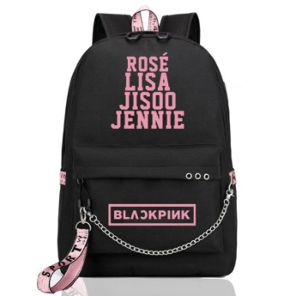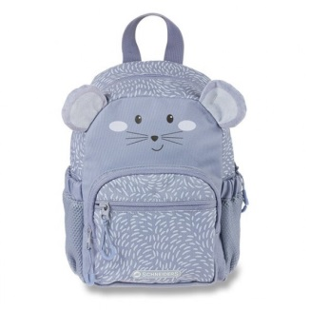

Tìm xác suất của các biến cố sau:

a) A: "Bạn Hana chọn mua chiếc ba lô màu hồng cỡ vừa".

b) B: "Bạn Hana chọn mua chiếc ba lô cỡ vừa".

c) C: "Bạn Hana chọn mua chiếc ba lô màu ghi".

**5B.** Bạn Hà và Nam tham gia trò chơi vòng quay may mắn. Đĩa quay được chia thành 4 quạt bằng nhau và số điểm được ghi trên các quạt là .

Mỗi bạn sẽ quay một lần. Tìm xác suất của các biến cố sau:

a) A: "Tổng số điểm của hai bạn là 100".

b) B: "Điểm số của hai bạn không lệch nhau quá 30 điểm".

c) C: "Điểm số của hai bạn bằng nhau".

**III. BÀI TẬP TỰ LUYỆN.**

**6.** Trong các biến cố sau, biến cố nào là biến cố chắc chắn, biến cố không thể, biến cố ngẫu nhiên?

A: "Tuần sau giá xăng sẽ tăng".

B: "Ngày mai Mặt Trời quay quanh Trái Đất".

C: "Tung một đồng xu ba lần, cả ba lần xuất hiện mặt giống nhau".

D: "Khi chọn ngẫu nhiên một số tự nhiên nhỏ hơn 10, chọn được số có một chữ số".

**7.** Rút ngẫu nhiên một thẻ từ một hộp đựng 8 chiếc thẻ có đánh số: 1, 2, 3, 4, 5, 6, 7, *x*. Tìm số tự nhiên  để biến cố H: "rút được thẻ là số tự nhiên có hai chữ số" là:

a) Biến cố không thể.

b) Biến cố chắc chắn.

c) Biến cố ngẫu nhiên.

**8.** Một hộp kín có chứa các quả bóng cùng loại, bao gồm: 6 quả bóng màu đỏ, 8 quả bóng màu vàng và 6 quả bóng màu đen. Lấy ngẫu nhiên một quả bóng trong hộp. Trong các biến cố sau, những biến cố nào là đồng khả năng?

A: "Lấy được quả bóng màu đỏ".

B: "Lấy được quả bóng màu vàng".

C: "Lấy được quả bóng màu đen".

**9.** Gieo một con xúc xắc cân đối. Trong các biến cố sau, những biến cố nào là đồng khả năng?

A: "Số chấm xuất hiện là một số lẻ".

B: "Số chấm xuất hiện là một số chẵn".

C: "Số chấm xuất hiện là một số nguyên tố lớn hơn 3".

**10.** Gieo một con xúc xắc cân đối. Tính xác suất của các biến cố sau:

a) A: "Số chấm xuất hiện là 10 chấm".

b) B: "Số chấm xuất hiện là một số chia hết cho 6 ".

c) C: "Số chấm xuất hiện là một số nguyên tố ".

**11.** Bạn Hải tham gia trò chơi vòng quay may mắn. Đĩa quay được chia thành 8 quạt bằng nhau và số điểm được ghi trên các quạt là 1; 2;...8. Bạn Hải sẽ quay một lần. Tìm xác suất của các biến cố sau:

a) A: "Bạn Hà quay được số điểm là số có hai chữ số".

b) B: "Bạn Hà quay được số điểm là số chia 2 dư 1".

c) C: "Bạn Hà quay được số điểm ít nhất là 7".

**12.** Một hộp kín đựng 3 chiếc thẻ cùng loại được đánh số . Bạn Tuấn và Hương mỗi người rút thẻ một lần (mỗi bạn rút xong thì lại hoàn trả thẻ vào hộp). Tìm xác suất của các biến cố sau:

a) A: "Tổng số ghi trên hai thẻ rút được bằng 7".

b) B: "Hiệu số ghi trên hai thẻ rút được không vượt quá 2".

c) C: "Số ghi trên hai thẻ rút được là bằng nhau".

**13.** Trong một gian hàng ăn nhanh tại siêu thị, mỗi suất ăn gồm có một món chính, một món phụ và một đồ uống với thực đơn như sau:

|  |  |  |
| --- | --- | --- |
| Món chính | Cánh gà rán |  |
| Đùi gà rán |  |
| Phở |  |
| Món phụ | Khoai tây chiên |  |
| Phô mai que |  |
| Pepsi |  |
| Nước cam |  |

Bạn Hải gọi ngẫu nhiên một suất (đầy đủ cả 3 món). Tính xác suất của biến cố sau:

a) A: "Bạn Hải chọn suất ăn gồm có phở, phô mai que và nước cam".

b) B: "Bạn Hải chọn suất ăn có món chính là đùi gà rán và món phụ là khoai tây chiên"

c) C: "Bạn Hải chọn suất ăn có món chính là cánh gà rán".

**14.** Một hộp có 15 quả cầu giống hệt nhau, trong đó có 5 quả màu xanh được đánh số từ 1 đến 5 và 10 quả màu hồng được đánh số từ 6 đến 15. Lấy ngẫu nhiên một quả trong hộp. Tìm xác suất của các biến cố:

a) A: "Lấy được quả cầu màu đỏ".

b) B: "Lấy được quả cầu màu xanh hoặc hồng".

c) C: "Lấy được quả cầu màu xanh".

**HƯỚNG DẪN GIẢI - ĐÁP SỐ**

**1A.** - Biến cố A là biến cố ngẫu nhiên.

- Biến cố B là một biến cố chắc chắn vì 2028 chia hết cho 4 nên năm 2028 là năm nhuận, do đó tháng Hai của năm này có 29 ngày.

- Biến cố C là một biến cố chắc chắn vì số chấm xuất hiện trên mặt con xúc xắc là các số .

- Biến cố D là biến cố không thể.

**1B.** - A : "ngẫu nhiên".

- B : "ngẫu nhiên".

- C: "không thể".

- D: "chắc chắn".

**2A.** a) Để biến cố A là biến cố không thể thì bạn Minh phải luôn lấy được quả bóng đánh số chẵn. Khi đó hộp thứ hai cần chỉ có những quả bóng đánh số chẵn.

b) Để biến cố  là biến cố chắc chắn thì bạn Minh cần phải luôn lấy được bóng ghi số lẻ ở hộp thứ hai. Khi đó hộp thứ hai cần chỉ có những quả bóng đánh số lẻ.

c) Để biến cố A là biến cố ngẫu nhiên thì bạn Minh có thể lấy được bóng ghi số chẵn hoặc lẻ ở hộp thứ hai. Khi đó hộp thứ hai cần có những quả bóng đánh số có cả chẵn và lẻ.

**2B.** a) Để biến cố  là biến cố không thể thì .

b) Để biến cố  là biến cố ngẫu nhiên thì .

c) Không có giá trị nào của  thỏa mãn yêu cầu bài toán.

**3A.** Vì số lượng hộp quà có chứa quyển sổ là nhiều nhất nên khả năng Hương nhận được món quà một quyển sổ là lớn nhất.

**3B.** Khi gieo đồng xu cân đối 2 lần thì chỉ xảy ra một trong bốn biến cố đồng khả năng sau :

"Lần một mặt S, lần hai mặt N" "Lần một mặt N, lần hai mặt S"

"Lần một mặt S, lần hai mặt S" "Lần một mặt N, lần hai mặt N"

Biến cố  xảy ra khi xuất hiện SN, NS (có 2 khả năng).

Biến cố B xảy ra khi xuất hiện SS, NN (có 2 khả năng).

Vậy hai biến cố  và  là đồng khả năng.

**4A.** a) Khi gieo một con xúc xắc cân đối thì luôn xảy ra duy nhất một trong 6 biến cố đồng khả năng như sau:

"Số chấm xuất hiện bằng 1" "Số chấm xuất hiện bằng 2"

"Số chấm xuất hiện bằng 3 " "Số chấm xuất hiện bằng 4"

"Số chấm xuất hiện bằng 5" "Số chấm xuất hiện bằng 6"

Biến cố  xảy ra khi số chấm xuất hiện là 5 , nên xác suất của biến cố  bằng .

b) Xét 3 biến cố đồng khả năng:

B: "Số chấm xuất hiện là số chia hết cho 3 (tức số chấm là 3 hoặc 6)".

B': "Số chấm xuất hiện là 1 hoặc 2".

B": "Số chấm xuất hiện là 4 hoặc 5".

Vì luôn xảy ra một trong ba biến cố đồng khả năng ở trên nên xác suất của biến cố  bằng .

**4B.** a) Biến cố  là biến cố không thể nên xác suất bằng 0 .

b) Biến cố  là biến cố chắc chắn nên xác suất bằng 1 .

c) Xét 12 biến cố đồng khả năng:

: "Rút được thẻ ghi số 1".

: "Rút được thẻ ghi số 2".

: "Rút được thẻ ghi số 12".

Vì luôn xảy ra một trong 12 biến cố nói trên và biến cố  xảy ra khi xảy ra biến cố C10. Vậy xác suất của biến cố  bằng .

d) Xét 2 biến cố đồng khả năng sau:

D: "Rút được thẻ ghi số không vượt quá 6 (tức là gồm các thẻ ghi số ".

': "Rút được thẻ ghi số lớn hơn 6 (tức là gồm các thẻ ghi số 7,8, 9, 10, 11, 12)".

Vì luôn xảy ra một trong hai biến cố đồng khả năng ở trên nên xác suất của biến cố D bằng .

**5A.** a) Xét 8 biến cố đồng khả năng:

A1: "Bạn Hana chọn mua ba lô màu hồng cỡ vừa".

A2: "Bạn Hana chọn mua ba lô màu hồng cỡ lớn".

A3: "Bạn Hana chọn mua ba lô màu đen cỡ vừa".

A4: "Bạn Hana chọn mua ba lô màu đen cỡ lớn".

A5: "Bạn Hana chọn mua ba lô màu xanh cỡ vừa".

A6: "Bạn Hana chọn mua ba lô màu xanh cỡ lớn".

A7: "Bạn Hana chọn mua ba lô màu vàng cỡ vừa".

A8: "Bạn Hana chọn mua ba lô màu vàng cỡ lớn".

Biến cố  xảy ra khi xảy ra biến cố ; xác suất của biến cố  bằng .

b) Xét 2 biến cố đồng khả năng :

B: "Bạn Hana chọn mua chiếc ba lô cỡ vừa (màu bất kỳ)" (4 khả năng).

B': "Bạn Hana chọn mua chiếc ba lô cỡ lớn (màu bất kỳ)" (4 khả năng).

Vậy xác suất của biến cố B bằng .

c) Xét 4 biến cố đồng khả năng sau:

: "Bạn Hana chọn mua ba lô màu hồng (cỡ bất kỳ)" (2 khả năng).

: "Bạn Hana chọn mua ba lô màu đen (cỡ bất kỳ)" (2 khả năng).

C3: "Bạn Hana chọn mua ba lô màu xanh (cỡ bất kỳ)" (2 khả năng).

: "Bạn Hana chọn mua ba lô màu vàng (cỡ bất kỳ)" (2 khả năng).

Vậy xác suất của biến cố C bằng .

**5B.** a) Biến cố  là biến cố không thể nên xác suất bằng 0 .

b) Biến cố  là biến cố chắc chắn nên xác suất bằng 1 .

c) Xét 4 biến cố đồng khả năng:

C: "Điểm số của hai bạn bằng nhau (gồm , ".

C': "Điểm số của hai bạn là ".

C": "Điểm số của hai bạn là ".

C"': "Điểm số của hai bạn là ".

Vậy xác suất của biến cố  bằng .

**6.** - Biến cố  là biến cố ngẫu nhiên.

- Biến cố B là biến cố không thể.

- Biến cố C là một biến cố ngẫu nhiên.

- Biến cố D là biến cố chắc chắn.

**7.** a) Để biến cố  là biến cố không thể thì .

b) Không có giá trị nào của  thỏa mãn yêu cầu bài toán.

c) Để biến cố  là biến cố ngẫu nhiên thì .

**8.** Biến cố  và  là đồng khả năng vì số quả bóng đỏ và bóng đen bằng nhau.

**9.** Biến cố  xảy ra khi số chấm xuất hiện là  (có 3 khả năng).

Biến cố  xảy ra khi số chấm xuất hiện là  (có 2 khả năng).

Biến cố  xảy ra khi số chấm xuất hiện là 5 (có 1 khả năng).

Vậy hai biến cố  và  là đồng khả năng.

**10.** a) Biến cố  là biến cố không thể nên xác suất bằng 0 .

b) Biến cố  xảy ra khi số chấm xuất hiện là 6, xác suất của biến cố B là .

c) Xét 2 biến cố đồng khả năng :

C: "Số chấm xuất hiện là một số nguyên tố (tức là 2;3;5)".

C': "Số chấm xuất hiện là ".

Vậy xác suất của biến cố C là .

**11.** a) Biến cố  là biến cố không thể nên xác suất bằng 0 .

b) Xét 2 biến cố đồng khả năng :

B: "Bạn Hà quay được số điểm là số chia 2 dư 1 (tức là điểm 1; 3; 5; 7)".

B': "Bạn Hà quay được số điểm là số chẵn (tức là điểm số 2; 4; 6; 8)".

Vậy xác suất của biến cố B bằng .

c) Xét 2 biến cố đồng khả năng :

C: "Bạn Hà quay được số điểm ít nhất bằng 7 (tức là điểm số 7; 8)".

C': "Bạn Hà quay được số điểm là 5; 6".

C": "Bạn Hà quay được số điểm là ".

C"': "Bạn Hà quay được số điểm là 1; 2".

Vậy xác suất của biến cố  bằng .

**12.** a) Biến cố  là biến cố không thể nên xác suất bằng 0 .

b) Biến cố  là biến cố chắc chắn nên xác suất bằng 1 .

c) Xét 3 biến cố đồng khả năng sau:

C: "Số ghi trên hai thẻ rút được là bằng nhau (tức ".

C': "Số ghi trên hai thẻ rút được là ".

C": "Số ghi trên hai thẻ rút được là ".

Vậy xác suất của biến cố  bằng .

**13.** a) Xét 12 biến cố đồng khả năng :

A1: "Bạn Hải chọn suất ăn có cánh gà rán, khoai tây chiên, pepsi".

A2: "Bạn Hải chọn suất ăn có cánh gà rán, khoai tây chiên, nước cam".

A3: "Bạn Hải chọn suất ăn có cánh gà rán, phô mai que, pepsi".

A4: "Bạn Hải chọn suất ăn có cánh gà rán, phô mai que, nước cam".

A5: "Bạn Hải chọn suất ăn có đùi gà rán, khoai tây chiên, pepsi".

A6: "Bạn Hải chọn suất ăn có đùi gà rán, khoai tây chiên, nước cam".

A7: "Bạn Hải chọn suất ăn có đùi gà rán, phô mai que, pepsi".

A8: "Bạn Hải chọn suất ăn có đùi gà rán, phô mai que, nước cam".

A9: "Bạn Hải chọn suất ăn có phở, khoai tây chiên, pepsi".

A10: "Bạn Hải chọn suất ăn có phở, khoai tây chiên, nước cam".

A11: "Bạn Hải chọn suất ăn có phở, phô mai que, pepsi".

A12: "Bạn Hải chọn suất ăn có phở, phô mai que, nước cam".

Vì luôn xảy ra duy nhất một trong 12 biến cố trên, vậy nên xác suất của biến cố  (chính là biến cố ) bằng .

b) Xét 6 biến cố đồng khả năng :

B1: "Suất ăn có cánh gà rán và khoai tây chiên" (đồ uống bất kỳ) có 2 khả năng.

B2: "Suất ăn có cánh gà rán và phô mai que" (đồ uống bất kỳ) - có 2 khả năng.

B3: "Suất ăn có đùi gà rán và khoai tây chiên" (đồ uống bất kỳ) - có 2 khả năng.

B4: "Suất ăn có cánh gà rán và phô mai que" (đồ uống bất kỳ) - có 2 khả năng.

B5: "Suất ăn có phở và khoai tây chiên" (đồ uống bất kỳ) - có 2 khả năng.

B6: "Suất ăn có phở và phô mai que" (đồ uống bất kỳ) - có 2 khả năng.

Vậy xác suất của biến cố  (chính là ) bằng .

c) Xét 3 biến cố đồng khả năng :

C1: "Suất ăn có cánh gà rán" (món phụ và đồ uống bất kỳ) - có 4 khả năng.

(do  xảy ra khi các biến cố ) xảy ra.

: "Suất ăn có đùi gà rán" (món phụ và đồ uống bất kỳ) - có 4 khả năng.

(do  xảy ra khi các biến cố ) xảy ra.

C3: "Suất ăn có phở" (món phụ và đồ uống bất kỳ) - có 4 khả năng.

(do  xảy ra khi các biến cố ) xảy ra.

Vậy xác suất của biến cố  (chính là ) bằng .

**14.** a) Biến cố  là biến cố không thể nên xác suất bằng 0 .

b) Biến cố  là biến cố chắc chắn nên xác suất bằng 1 .

c) Xét 3 biến cố đồng khả năng sau:

M1: "Lấy được quả bóng màu xanh có đánh số từ 1 đến 5".

: "Lấy được quả bóng màu hồng có đánh số từ 6 đến 10".

M3: "Lấy được quả bóng màu hồng có đánh số từ 11 đến 15".

Vì luôn xảy ra một trong ba biến cố trên và biến cố  xảy ra khi xảy ra biến cố . Vậy xác suất của biến cố  bằng .

**BUỔI 9. QUAN HỆ CÁC YẾU TỐ TRONG MỘT TAM GIÁC**

**BÀI TẬP VÀ CÁC DẠNG TOÁN.**

**1A.** Cho tam giác  có . So sánh độ dài các cạnh của tam giác .

**1B.** Cho tam giác  có . So sánh độ dài các cạnh của tam giác .

**2A.** Cho tam giác  có . Hãy so sánh các góc của tam giác .

**2B.** Cho tam giác  có . Hãy so sánh các góc của tam giác GHI.

**3A.** Cho tam giác  có , tia phân giác của góc  và  cắt nhau tại . Tính .

**3B.** Cho tam giác  có , tia phân giác của góc  và góc  cắt nhau tại . Tính .

**4A.** Cho tam giác  có .

a) Chứng minh rằng .

b) Trên cạnh  lấy điểm  sao cho . Chứng minh tam giác  là tam giác đều.

c) So sánh các cạnh của tam giác .

**4B.** Cho tam giác  có .

a) Trên cạnh  lấy điểm  sao cho . Chứng minh rằng tam giác TVK là tam giác đều.

b) So sánh các cạnh của tam giác TUV.

c) So sánh các cạnh của tam giác KUV.

d) So sánh các cạnh của tam giác .

**5A.** Cho tam giác nhọn  có đường cao , đường trung tuyến . Chứng minh rằng:

a) .

b) .

**5B.** Cho tam giác nhọn  có đường cao , đường trung tuyến . Chứng minh rằng:

a) ;

b) .

**6A.**Cho tam giác  có đường phân giác của góc  cắt cạnh  tại điểm  sao cho . Trên tia đối của  lấy điểm  sao cho . Chứng minh tam giác  là tam giác cân.

**6B.** Cho tam giác  có phân giác của góc  cắt cạnh  tại điểm  sao cho . Trên tia đối của  lấy điểm  sao cho  . Chứng minh rằng tam giác  là tam giác cân.

**III. BÀI TẬP TỰ LUYỆN**

**7.** Cho tam giác đều . Tia phân giác của góc  cắt cạnh  tại . Qua  kẻ đường thẳng vuông góc với , đường thẳng này cắt tia  tại  và cắt tia  tại . Chứng minh rằng:

a) Tam giác DNF là tam giác cân.

b)  vuông góc với .

c) Tam giác  là tam giác cân.

**8.** Cho tam giác nhọn  có hai đường cao  và . Trên tia đối của  lấy điểm  sao cho . Trên tia đối của  lấy điểm  sao cho . Chứng minh rằng:

a) .

b) 

c) Tam giác *MAN* là tam giác vuông cân.

**9.** Cho tam giác  cân tại , đường cao  là trọng tâm. Trên tia đối của  lấy điểm  sao cho .

a) Chứng minh rằng .

b) Chứng minh 

c) Nếu  thì tam giác  là tam giác gì? Vì sao?

**10.** Cho tam giác , các đường phân giác ngoài của góc  và  cắt nhau tại . Từ  kẻ các đường thẳng vuông góc với hai đường phân giác ngoài trên, cắt cạnh  tại điểm  và .

Chứng minh rằng:

a) Chu vi của tam giác  bằng .

b) Đường trung trực của  đi qua điểm ;

c)  là tia phân giác của góc .

**11.** Cho tam giác cân . Đường trung trực của  cắt tia  tại điểm . Trên tia đối của  lấy điểm  sao cho . Chứng minh rằng:

a) Tam giác *MAP* là tam giác cân.

b) Tam giác *BAP* là tam giác cân.

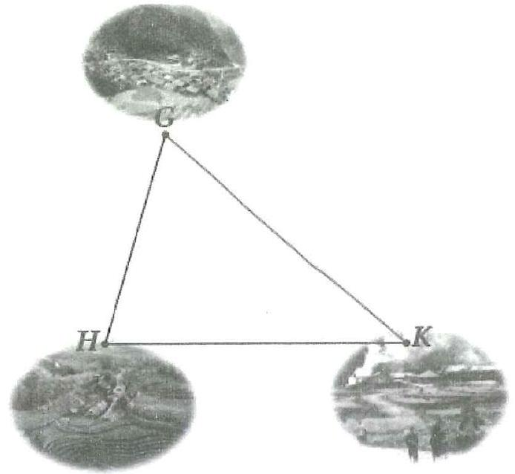

**12.** Ba thôn  tạo thành ba đỉnh của một tam giác. Nhà nước muốn xây dựng một trường tiểu học cho ba thôn đó.

a) Vậy cần đặt vị trí trường học ở đâu để khoảng cách từ trường tới ba thôn là như nhau?

b) Nối giữa các thôn có một con đường duy nhất. Vậy cần đặt vị trí trường học ở đâu để khoảng cách từ trường học tới ba con đường nối giữa các thôn là như nhau?

**13.** Ba bạn Mai, Linh, Bách học cùng lớp và chơi rất thân với nhau. Ba bạn muốn trồng một cây xanh và chăm sóc cho cây xanh đó lớn. Biết rằng Nhà ba bạn là ba đỉnh của một tam giác.

a) Vậy cần trồng cây xanh ở đâu để khoảng cách từ cây xanh đến nhà ba bạn là như nhau?

b) Ba bạn muốn đến nhà nhau chỉ có một con đường duy nhất. Vậy cần trồng cây xanh ở đâu để khoảng cách từ cây đến các con đường nối nhà ba bạn là như nhau?

**14.** Cho tam giác  cân tại . Gọi  lần lượt là trung điểm của  và . Kẻ  vuông góc với .

a) Chứng minh rằng  và .

b) Gọi giao điểm của  và  là . Chứng minh rằng .

c) Chứng minh  đồng quy.

**ÔN TẬP CHƯƠNG IX**

**1A.** Dễ dàng tính được .

Từ đó ta thấy  suy ra .

**1B.** Tương tự bài 1A. Đáp số: .

**2A.** Dễ dàng nhận thấy .

**2B.** Tương tự bài 2A. Đáp số: .

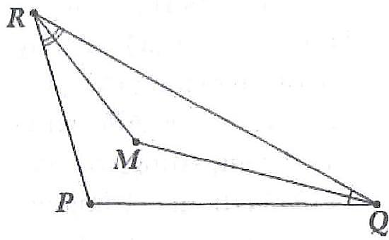**3A.** Vì 



Từ đó suy ra





**3B.** Tương tự bài 3A. Đáp số: .

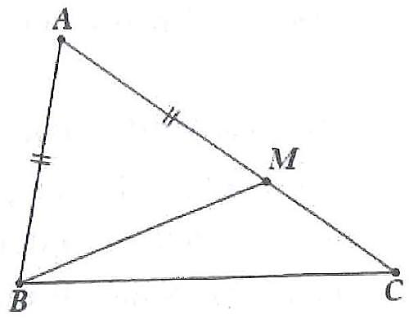**4A.** a) Vì  suy ra .

b) Vì  và 

 đều.

c) Vì  đều nên .

Do đó .

Mà suy ra  (1).

Ta có  là tam giác tù tại 

suy ra  do đó  (2).

Từ (1) và (2) suy ra .

d) Ta có:  (cmt) nên .

Lại có , mà 

nên .

Do vậy tam giác  có: 

.

**4B.** Tương tự bài **4A**.

b) .

c) .

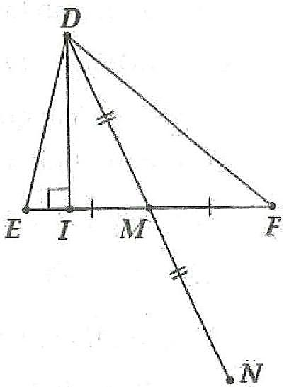**5A.** a) Ta có  là các tam giác vuông tại  nên  và . Do đó .

Vậy .

b) Trên tia đối  lấy điểm  sao cho .

Dễ dàng chứng minh được  (c.g.c)

suy ra  (cạnh tương ứng).

Ta có:  hay 

suy ra .

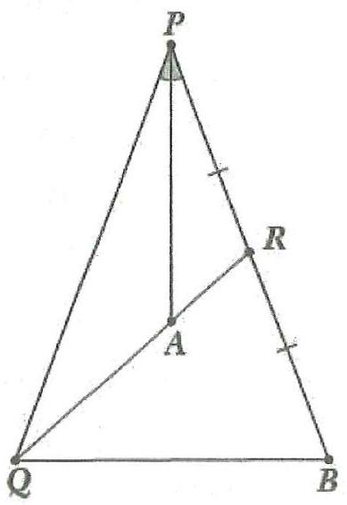**5B.** Tương tự bài 5A. HS tự chứng minh.

**6A.** Xét  có  là đường trung tuyến.

Mà  nên  là trọng tâm của 

Do đó  là một đường trung tuyến.

Mà  là đường phân giác nên theo **Bài 11B**

(Bài 4. Sự đồng quy của ba đường trung tuyến,

ba đường phân giác trong một tam giác) ta có  cân tại .

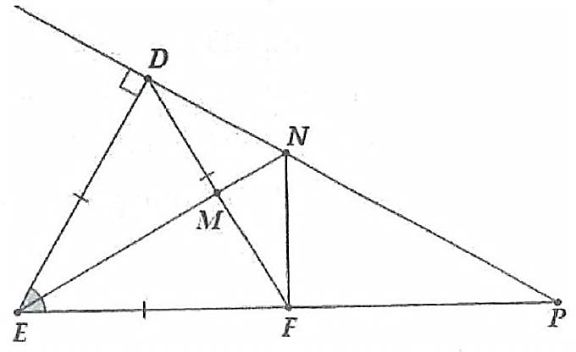**6B.** Tương tự bài 6A. HS tự chứng minh.

**7.** a) Dễ dàng chứng minh được c.g.c) suy ra  (cạnh tương ứng).

Vậy  cân tại .

b) Vì  (góc tương ứng).

Vậy NF vuông góc với .

c) Dễ dàng tính được: .

Do đó  suy ra tam giác  cân tại .

**8.** a) Ta có: .

Mà 

b) Dễ dàng chứng minh được  (c.g.c)

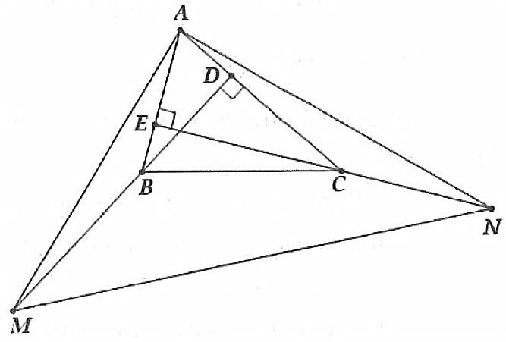 c) Vì  (cmt) nên suy ra  = AN

(cạnh tương ứng) và  (góc tương ứng).

Mà 





Vậy  là tam giác vuông cân tại .

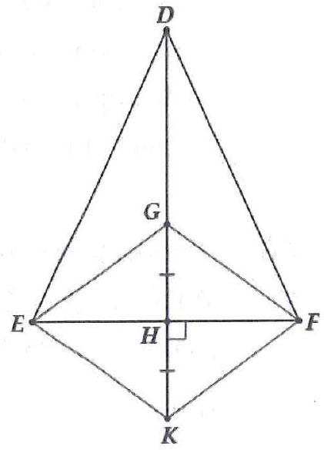**9.** a) Vì  cân tại  nên đường cao  ứng với cạnh đáy  đồng thời là đường trung trực của .

Mà  và  thuộc  nên  và .

Mặt khác lại có  vuông góc với  tại trung điểm  của  nên  là đường trung trực của  hay . Vậy .

b) Dễ dàng chứng minh được (с.с.с)

c) Vì G là trọng tâm của tam giác  nên

;.

Tam giác  có đường trung tuyến  ứng với cạnh . Nếu  thì tam giác  là tam giác vuông tại  (theo **Bài 10A - Bài 4**. Sự đồng quy của ba đường trung tuyến, ba đường phân giác trong một tam giác).

Do đó .

Mà  nên  là tam giác đều suy ra   nên tam giác  là tam giác đều.

**10.** a) Dễ dàng chứng minh được  cân tại  (đường cao đồng thời là đường phân giác) nên .

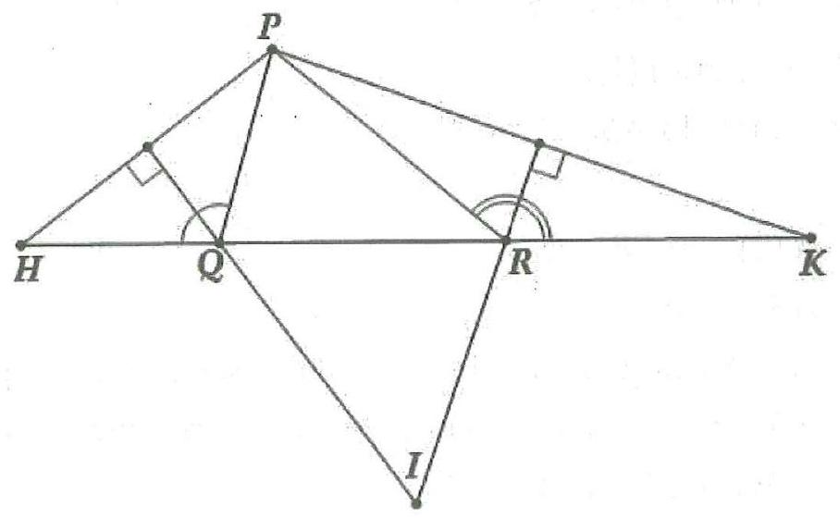

Tương tự tam giác  cân tại  nên .

Do đó chu vi tam giác  bằng: .

b) Theo câu , tam giác  cân tại  nên đường phân giác  đồng thời là đường trung trực của .

Tương tự IR là đường trung trực của .

Vậy  là giao điểm hai đường trung trực của tam giác  nên đường trung trực của  phải đi qua .

c) Vì  là giao điểm đường phân giác ngoài đỉnh  nên  cách đều hai cạnh  và  (kéo dài), và đỉnh  nên  cách đều hai cạnh  và  (kéo dài) của tam giác . Do đó,  cách đều hai cạnh  và  nên  thuộc phân giác của của góc .

**11.** a) Vì  thuộc đường trung trực của  nên .

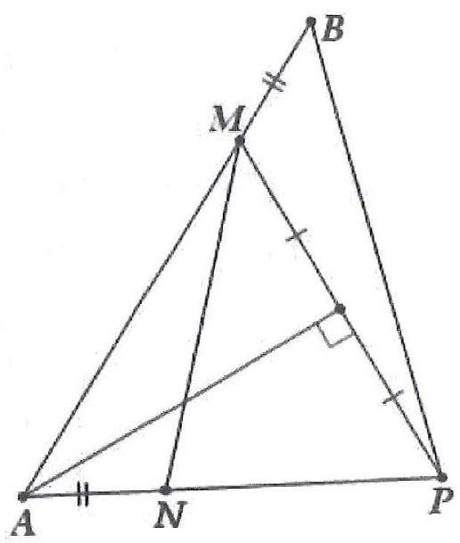 Vậy  cân tại .

b) Vì  cân tại  nên 

Vì  cân tại  nên 

Do đó .

Dễ dàng chứng minh được c.g.c suy ra  (cạnh tương ứng) (1).

Mà do  cân tại  (2).

Từ (1) và (2) nên .

Vậy  cân tại .

**12.** a) Vị trí xây trường học là giao điểm của ba đường trung trực.

b) Vị trí xây trường học là giao điểm ba đường phân giác.

**13.** Tương tự bài 12. HS tự làm.

**14.** a) Dễ dàng chứng minh được  (c.g.c)

Từ đó suy ra  (cạnh tương ứng) và  (góc tương ứng).

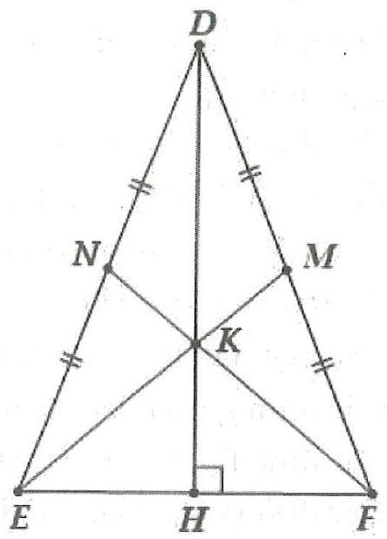 b) Từ câu a ta có , mà  (do tam giác  cân tại ) nên suy ra . Vậy tam giác  cân tại  nên .

c) Vì  lần lượt là trung điểm  và  nên  là các đường trung tuyến của tam giác DEF (1).

Vì tam giác  cân tại  có  là đường cao đồng thời là đường trung tuyến của tam giác  (2).

Từ (1) và (2) suy ra  đồng quy.

**BUỔI 10. MỘT SỐ HÌNH KHỐI TRONG THỰC TIỄN**

**BÀI TẬP VÀ CÁC DẠNG TOÁN**

**1A.** Gọi tên đỉnh, cạnh, mặt bên, mặt đáy của hình hộp chữ nhật ở hình vẽ dưới.

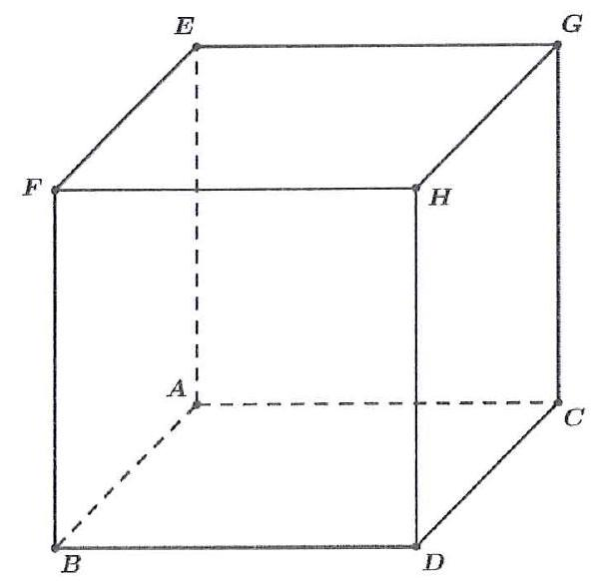

**1B.** Người ta làm một cái hộp có dạng hình hộp chữ nhật bằng bìa với chiều dài , chiều rộng  và chiều cao .

a) Tính thể tích của cái hộp.

b) Tính diện tích bìa dùng để làm cái hộp.

**2A.** Tính thể tích, diện tích xung quanh có dạng hình lăng trụ đứng tam giác trong hình dưới

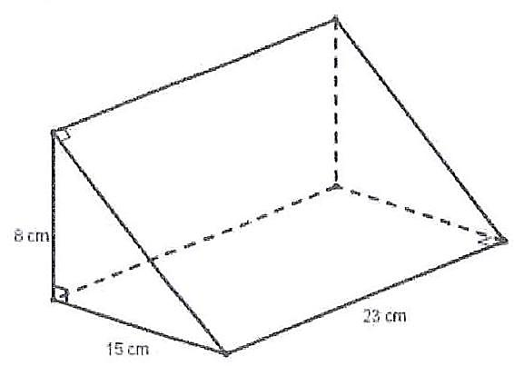

**2B.** Người ta xếp một số viên gạch dạng hình hộp chữ nhật tạo thành một khối lập phương cạnh  như hình vẽ

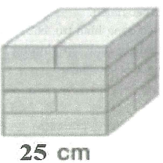

a) Tính diện tích xung quanh và diện tích toàn phần của khối gạch hình lập phương.

b) Tìm kích thước mỗi viên gạch.

**3A.** Một căn phòng dạng hình hộp chữ nhật có chiều dài , chiều rộng , chiều cao . Người ta muốn lăn sơn tường và trần nhà. Hỏi diện tích cần lăn sơn là bao nhiêu mét vuông, biết rằng tổng diện tích các cửa bằng .

**3B.** Một căn phòng dạng hình hộp chữ nhật có chiều dài 12,6 m, chiều rộng 7,2 m, chiều cao . Người ta muốn lăn sơn tường và trần nhà. Hỏi diện tích cần lăn sơn là bao nhiêu mét vuông, biết rằng tổng diện tích các cửa bằng .

**4A.** Một bể cá dạng hình hộp chữ nhật làm bằng kính (không có nắp) có chiều dài là , chiều rộng là , chiều cao . Mực nước ban đầu trong bể cao .

a) Tính diện tích kính dùng để làm bể cá đó.

b) Người ta cho vào bể một hòn đá trang trí chìm hẳn trong nước thì mực nước của bể dâng lên thành . Tính thể tích hòn đá.

**4B.** Một bể cá dạng hình hộp chữ nhật làm bằng kính ( không có nắp) có chiều dài là , chiều rộng là , chiều cao . Mực nước ban đầu trong bể cao .

a) Tính diện tích kính dùng dể làm bể cá đó.

b) Người ta cho vào bể một hòn đá trang trí chìm hẳn trong nước thì mực nước của bể dâng lên thành . Tính thể tích hòn đá.

**5A.** Một chiếc cốc có dạng hình trụ, chứa đầy nước. Hỏi nếu bỏ vào cốc 10 viên đá dạng hình lập phương có cạnh  thì lượng nước trào ra ngoài là bao nhiêu?

**5B.** Một chiếc cốc có dạng hình trụ, chứa đầy nước. Hỏi nếu bỏ vào cốc 15 viên đá dạng hình lập phương có cạnh  thì lượng nước trào ra ngoài là bao nhiêu?

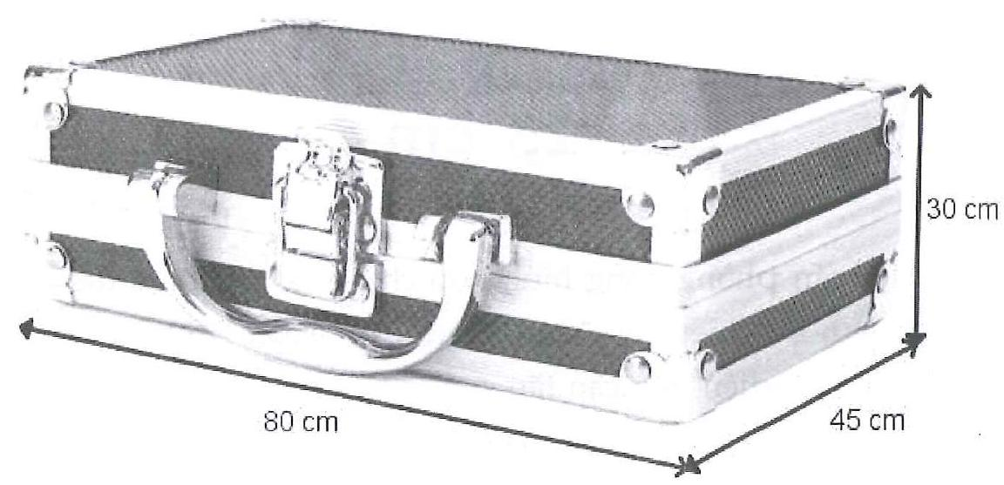

**6A.** Một chiếc vali đựng đồ dạng hình hộp chữ nhật như hình vẽ.

a) Tính diện tích xung quanh của chiếc vali.

b) Tính thể tích của chiếc vali.

**6B.** Một hình hộp chữ nhật có diện tích đáy bằng . Chiều dài hơn chiều cao , chiều cao bằng 1/2 chiều dài. Tính:

a) Thể tích của hình hộp chữ nhật.

b) Diện tích xung quanh, diện tích toàn phần hình hộp chữ nhật.

**7A.** Một hình lập phương có diện tích toàn phần là 294 cm². Hỏi hình lập phương đó có thể tích bao nhiêu?

**7B.** Tính thể tích của một hình hộp chữ nhật có diện tích xung quanh bằng 448 cm² ,chiều cao , chiều dài hơn chiều rộng .

**8A.** Có một cái hộp hình hộp chữ nhật, đo trong lòng hộp ta được chiều dài , chiều rộng 1,2 m, chiều cao . Hộp không có nước, người ta đổ vào hồ 30 thùng nước, mỗi thùng chứa 45*l* nước. Hỏi mặt nước còn cách mặt hồ bao nhiêu cm?

**8B.** Một cái thùng hình hộp chữ nhật có đáy là hình vuông cạnh 3 dm. Người ta rót vào thùng 54*l* dầu thì mặt trên của dầu cách miệng thùng . Tìm chiều cao của thùng.

**III. BÀI TẬP TỰ LUYỆN**

**9.** Quan sát hình lập phương .

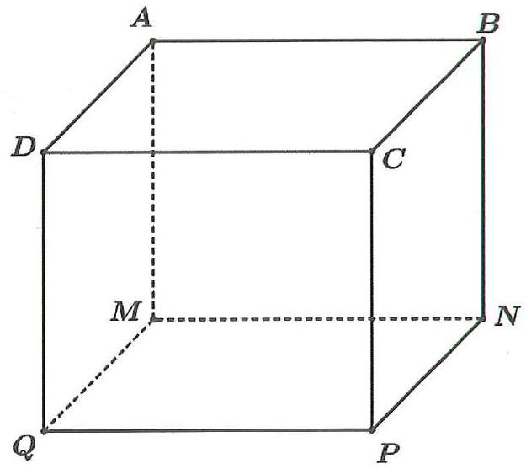

a) Biết . Tính độ dài các cạnh ?

b) Nêu tên các đường chéo của hình lập phương?

**10.** Trong các hình dưới đây, hình nào là hình hộp chữ nhật, hình nào là hình lập phương?

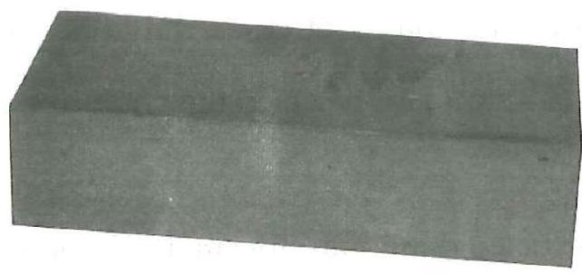 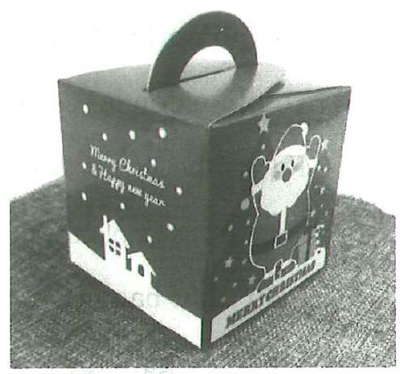

Hình 1. Hình 2.

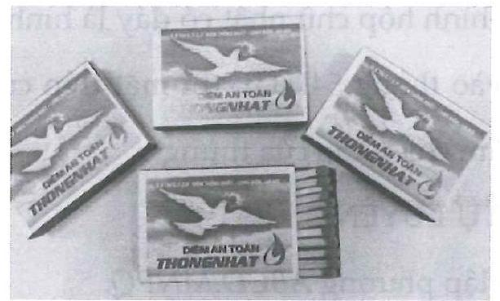

Hình 3.

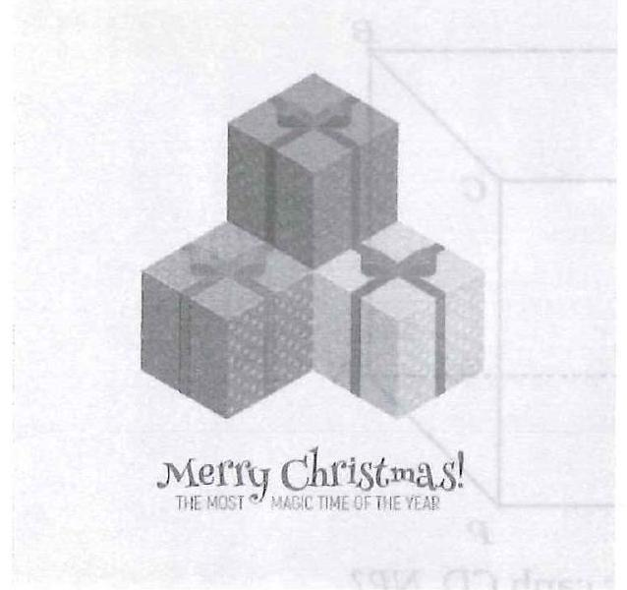 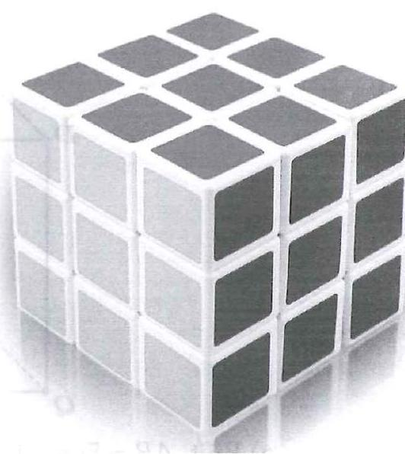

Hình 4. Hình 5.

**11.** Một chiếc bánh kem có dạng hình hộp chữ nhật với chiều dài là , chiều rộng là  và chiều cao là . Người ta cắt đi một miếng bánh có dạng hình lập phương cạnh là . Tính thể tích phần còn lại của chiếc bánh kem.

**12.** Một cái bể cá có dạng hình hộp chữ nhật, biết chiều dài là , chiều rộng là , chiều cao là . Hỏi bể cá có thể chứa được nhiều nhất bao nhiêu lít nước?

**13.** Một chiếc gàu xúc của một xe xúc có dạng gần như một hình lăng trụ đứng tam giác biết diện tích đáy là , chiều cao là . Hỏi để xúc hết  cát, xe phải xúc bao nhiêu gàu?

**14.** Một con dốc có dạng hình lăng trụ đứng tam giác, biết diện tích xung quanh là , chu vi đáy là . Hỏi chiều cao của con dốc so với mặt đường là bao nhiêu xen-ti-mét?

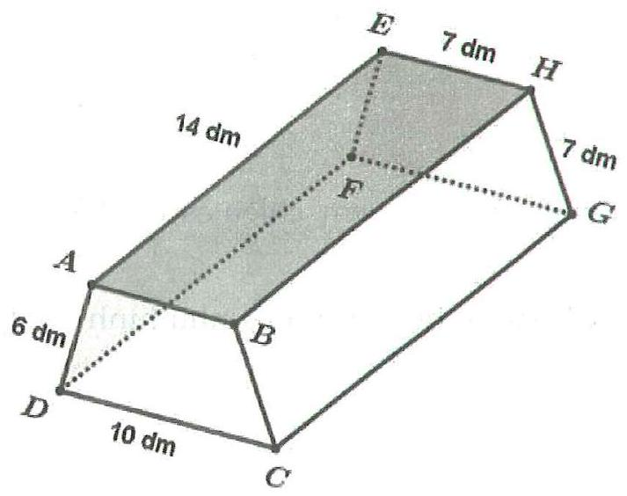

**15.** Một chiếc hộp đèn trang trí có dạng

hình lăng trụ đứng tam giác, biết chu

vi đáy là, chiều cao là .

Người ta dán giấy màu xung quanh hộp.

Hỏi cần bao nhiêu giấy để dán xung

quanh chiếc đèn?

**16.** Một cái bục có dạng hình lăng trụ đứng, đáy là hình thang vuông tại , có kích thước như hình vẽ, người ta muốn sơn tất cả các mặt của cái bục đó, hỏi diện tích cần phải sơn là bao nhiêu?

**17.** Một hình lăng trụ đứng tứ giác, có chu vi đáy là , diện tích xung quanh là . Tính chiều cao của lăng trụ đó?

**18.** Một viên gạch có dạng hình hộp chữ nhật, biết chiều dài là , chiều rộng là , chiều cao là . Tính thể tích viên gạch?

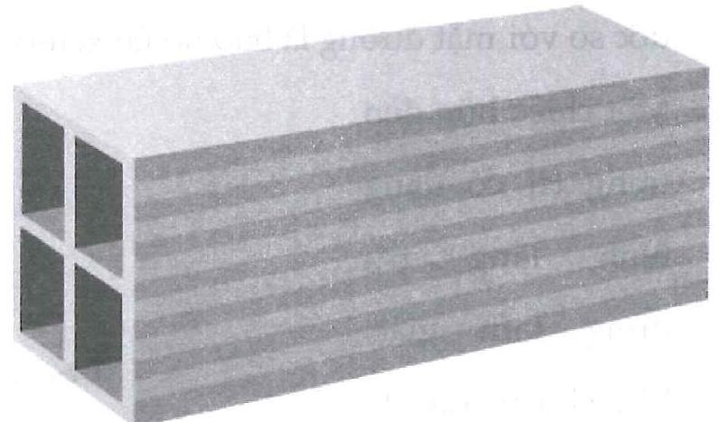

**19.** Cho hình hộp chữ nhật như hình vẽ. Tính tỉ số  ?

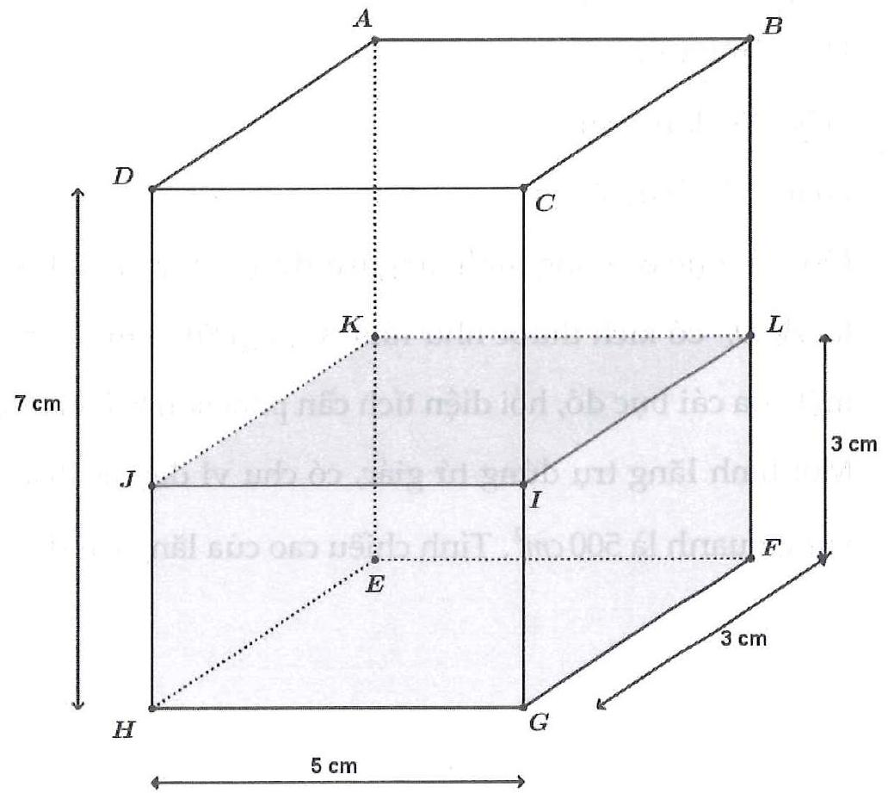

**20.** Một hình lập phương mới có cạnh gấp 3 lần cạnh hình lập phương ban đầu, biết độ dài cạnh của hình lập phương ban đầu là *a*. Tính tỉ số Vban đầu : Vmới = ?

**HƯỚNG DẪN GIẢI - ĐÁP SỐ**

**1A.** Đỉnh .

Cạnh 

Mặt đáy là các hình chữ nhật .

**1B.** a) 

b) Diện tích bìa dùng để làm cái hộp là 

**2A.** 

**2B.** a) ;

b) Dựa vào hình vẽ ta thấy chiều dài viên gạch là 

Chiều rộng viên gạch là 

**3A.** Diện tích sơn cần lăn là 

**3B.** 

**4A.** a) Diện tích kính dùng để làm bể cá là 

b) Thể tích hòn đá là 

**4B.** a) 

b) 

**5A.** Lượng nước trào ra ngoài là 

**5B.** 

**6A.** a) 

b) 

**6B.** a) 

b) 

**7A.** Cạnh của hình lập phương là 

Thể tích của hình lập phương đó là 

**7B.** 

**8A.** Thể tích hộp là 

Thể tích nước đổ vào là 

Mặt nước cách mặt hộp là 

**8B.** Chiều cao mực dầu trong thùng là 

**9.** a) 

b) Các đường chéo của hình lập phương là 

**10.** Các hình hộp chữ nhật là: Hình 1, hình 3.

Các hình hộp chữ nhật là: Hình 2, hình 4, hình 5.

**11.** Thể tích phần còn lại của chiếc bánh kem là:



**12.** Bể cá có thể chứa được nhiều nhất số lít nước là:



**13.** Một gàu có thể xúc được số cát là: 

Ta thấy  và số lần gàu xúc phải là số nguyên dương.

Vậy để xúc hết  cát, xe phải xúc số gàu là 19 gàu.

**14.** Hỏi chiều cao của con dốc so với mặt đường là: 

**15.** Số giấy để dán xung quanh chiếc đèn là: 

**16.** Chu vi đáy của cái bục là: 

Diện tích cần phải sơn là: 

**17.** Chiều cao của lăng trụ đó là: 

**18.** Thể tích viên gạch là: 

**19.** 

**20.** Vban đầu:Vmới .